

本科毕业论文（设计）
“饭来了”校园外卖平台的设计与实现

姓 名： | 杨自强
学 号： | 202110804090
学 院： | 数学与计算机学院  （大数据学院）
班 级： | 2021级软件工程本科2班
指导教师： | 兰全祥 讲师
校外指导教师： |  | 李磊 软件工程师

攀枝花学院
二〇二五年六月

攀枝花学院毕业论文(设计)学位论文原创性声明

本人声明所呈交的学位论文《“饭来了”校园外卖平台的设计与实现》,是本人在导师的指导下，独立进行研究取得的成果。除文中已经注明引用的内容外，本论文不含任何其他个人或集体已经发表或撰写过的作品成果。对本文的研究做出贡献的个人和集体，均已在文中以明确方式标明。本人完全意识到本声明的法律后果，并承诺因本声明而产生的法律结果由本人承担。

论文作者签名： 日期： 年 月 日

攀枝花学院毕业论文(设计)学位论文使用授权声明

攀枝花学院有权保留本人所送交的学位论文复印件和电子文档，可以采用影印、缩印或其他复制手段保存论文。本人电子文档的内容和纸质论文的内容相一致。除在保密期内的保密论文外，允许论文被查阅和借阅，可以公布(包括刊登)论文的全部或部分内容。论文的公布(包括刊登)授权攀枝花学院办理。

论文作者签名：  日期： 年 月 日
导师签名：  日期： 年 月 日

摘 要
当下，校园外卖平台市场发展迅速。其快速、便捷的模式惠及了大量的用户。市面上已有诸多外卖平台，但它们面向社会各群体，对校园场景针对性稍显不足，缺少贴合校园特殊需求、专注校园服务的专属外卖平台。因此研究这款校园外卖平台是必要的。
平台采用了Vue.js、ECharts和Element UI框架来开发前端，并使用Spring、Spring Boot和MyBatis-Plus来开发后端服务器。采用了JWT技术来校验登录，同时结合了阿里云平台的短信服务集成短信登录。系统最终实现的功能包括商家管理、用户管理、菜品管理、套餐管理、订单管理、评价管理、数据统计分析等功能。
“饭来了”校园外卖平台可以满足校园外卖需求，提升生活便捷性。系统将助力商家精准经营，优化资源配置。提升平台竞争力，促进校园餐饮生态健康发展，带动相关经济。为校园数字化管理提供参考，推动智慧校园建设。该项目对校园内各方多有益处，在应用前景、社会经济价值等方面表现积极，有望推动校园外卖领域持续良好发展。

关键词 “饭来了”，校园外卖，统计分析，数字化

ABSTRACT
At present, the market of campus food delivery platforms is developing rapidly. Its fast and convenient model has benefited a large number of users. There are already many food delivery platforms on the market, but they are targeted at various social groups, and they are slightly insufficient in terms of targeting the campus scenario. There is a lack of exclusive food delivery platforms that are tailored to the special needs of the campus and focus on campus services. Therefore, it is necessary to study this campus food delivery platform.
The platform uses Vue.js, ECharts, and Element UI frameworks to develop the front-end, and uses Spring, Spring Boot, and MyBatis-Plus to develop the back-end server. The JWT technology is adopted to verify the login, and at the same time, the SMS service of Alibaba Cloud platform is integrated to enable SMS login. The functions finally achieved by the system include merchant management, user management, dish management, package management, order management, evaluation management, data statistics and analysis, and other functions.
The "Fanlailai" campus food delivery platform can meet the campus food delivery needs and improve the convenience of life. The system will help merchants operate accurately and optimize the allocation of resources. It will enhance the competitiveness of the platform, promote the healthy development of the campus catering ecosystem, and drive the related economy. It provides a reference for the digital management of the campus and promotes the construction of a smart campus. This project is beneficial to all parties on campus, and it shows positive performance in terms of application prospects, social and economic value, etc., and is expected to promote the continuous and good development of the campus food delivery field. .

Keywords "Fanlailai", Campus food delivery, Statistical analysis, Digitalization

目 录
摘 要 I
ABSTRACT II

1 绪论 1
1.1 选题背景以及研究意义 1
1.2 课题研究的主要内容 2
2 技术研究及选型 3
2.1 相关技术介绍 3
2.1.1 Spring Cloud简介 3
2.1.2 Nacos简介 3
2.1.3 Elasticsearch简介 3
2.1.4 RabbitMQ简介 3
2.1.5 MinIO 简介 3
2.2 技术选型 4
3 系统分析 5
3.1 可行性分析 5
3.1.1 技术可行性分析 5
3.1.2 经济可行性分析 6
3.1.3 操作可行性分析 6
3.1.4 法律可行性分析 6
3.2 功能性需求分析 6
3.2.1 学生用户 6
3.2.2 社区管理员 8
3.2.3 系统管理员 9
3.3 非功能性需求分析 10
4 系统设计 12
4.1 系统总体设计 12
4.2 系统功能结构设计 12
4.3 数据库设计 14
4.3.1 数据库概要结构设计 14
4.3.2 数据库逻辑结构设计 20
5 系统功能实现 27
5.1 系统登录功能 27
5.2 用户服务 28
5.2.1 创作文章 28
5.2.2 发起问答 29
5.2.3 参加活动 31
5.2.4 聊天功能 32
5.2.5 发表动态 34
5.2.6 学习教学课程 35
5.2.7 学习面经知识 36
5.3 社区管理员服务 37
5.3.1 文章管理 37
5.3.2 问答管理 39
5.3.3 活动管理 40
5.3.4 聊天消息管理 41
5.3.5 动态管理 42
5.3.6 教学课程管理 43
5.3.7 面经管理 44
5.4 系统管理员服务 46
5.4.1 学生管理 46
5.4.2 权限分配 47
5.4.3 社区管理员管理 48
5.4.4 系统配置 49
5.4.5 数据监控 50
6 系统测试 52
6.1 系统测试简介 52
6.2 部分系统功能测试 52
6.2.1 创作文章 52
6.2.2 发起问答 54
6.2.3 参与第二课堂活动 55
6.2.4 聊天功能 56
6.2.5 添加教学课程 58
6.2.6 社区管理员下架文章 60
6.2.7 系统管理员修改系统配置信息 61
6.2.8 服务器监控中心测试 62
6.2.9 数据可视化测试 63
6.3 系统性能测试 64
6.3.1 响应时间 64
6.3.2 吞吐量 64
6.3.3 CPU占有率 64
6.4 测试结论 65
总 结 66
参 考 文 献 67
致 谢 68

1 绪论

1.1 选题背景以及研究意义
在当今时代，科技的飞速发展深刻地改变着人们的生活方式与社会的运行模式。习近平总书记在全国科技大会等重要场合发表讲话，明确指出 “中国式现代化关键在科技现代化”，强调了科技自立自强对于全面建成社会主义现代化强国的关键意义。《求是》杂志发表的习近平总书记重要文章《朝着建成科技强国的宏伟目标奋勇前进》，为我国科技事业的发展指明了方向。在国家积极推进科技强国建设的大背景下，数字化转型成为各行业提升竞争力、实现创新发展的核心驱动力。数字化技术能够优化资源配置、提高生产效率、创新服务模式，进而推动产业升级与经济高质量发展，这与科技强国战略中依靠科技创新驱动发展的理念高度契合。
外卖行业作为数字化应用的典型领域，近年来取得了爆发式增长。随着互联网与移动设备的普及，消费者的点餐习惯发生了巨大转变。传统点餐方式，顾客需亲自前往餐厅或通过电话沟通，存在信息沟通不畅、点餐流程繁琐、菜品选择受限等问题。而外卖点餐借助线上平台，顾客可随时随地浏览丰富菜品、查看商家评价、便捷下单支付，商家也能通过平台大数据精准掌握顾客需求，优化菜品与服务。据相关行业报告显示，过去几年外卖市场规模持续扩大，增长率远超传统餐饮行业，充分体现了外卖点餐模式的强大生命力与优势。
校园场景具有独特的需求特征。从校园内部来看，学生和教职工数量众多，构成了庞大且集中的消费群体。学生学业繁忙，课间休息时间有限，前往食堂就餐可能面临排队等候时间长的问题；部分教职工也希望能节省用餐时间，将更多精力投入教学与科研工作。校园内相对封闭的环境，为外卖配送提供了一定便利，配送人员可通过步行、骑行等方式较为高效地完成送餐任务。并且，学生群体对互联网和智能设备的接受度高，习惯于通过线上平台获取服务。从校园外部看，周边餐饮商家众多，竞争激烈，渴望拓展销售渠道。然而，校外大型外卖平台在校园场景中存在局限性，如配送难以精准送达宿舍楼下、对校园商家抽成较高等。校园外卖平台的出现，能有效整合校内资源，满足校内人员便捷用餐需求，同时助力校园周边商家开拓市场，实现多方共赢。
为实现校园外卖系统的高效开发与运行，B/S（Browser/Server，浏览器/服务器）架构成为理想选择。在EBSCO商管财经类参考文献大全（Business Source Ultimate）中，诸多关于管理信息系统（MIS）的研究文献表明，B/S架构具有显著优势。曹亚霖^{[1]}在《基于B/S架构的高校物资管理系统设计与开发》一文中就提出了B/S具有出良好的灵活性、可扩展性和共享性。用户只需通过浏览器即可访问系统，无需安装专门客户端，极大降低了用户使用门槛与系统维护成本。系统的更新与维护在服务器端完成，用户可实时获取最新版本，保证了系统功能的及时性与一致性。并且，B/S架构基于互联网运行，具有良好的跨平台性与扩展性，能轻松对接各类第三方服务接口，如支付系统、地图导航等，为校园外卖系统实现丰富功能奠定了基础。
综上所述，在国家科技强国战略指引下，顺应数字化发展趋势，针对校园场景特点开发基于B/S架构的校园外卖系统具有重要的现实意义与研究价值。它不仅能满足校园内师生的用餐需求，提升校园生活服务质量，还能为餐饮行业在校园场景中的数字化运营提供创新模式，助力推动科技与生活服务的深度融合。

1.2 国内外研究现状
近年来，外卖系统在全球范围内得到了广泛关注与深入研究，在技术、功能、用户体验等多个维度均取得了显著成果，同时也呈现出独特的发展趋势。
国内外的研究都聚焦于如何运用先进技术提升外卖系统的性能与效率。国外如 Uber Eats、Deliveroo 等平台，积极探索人工智能、大数据分析等前沿技术在订单分配、配送路径规划中的应用。通过机器学习算法，根据历史订单数据、交通状况、配送员位置等多维度信息，实现订单的智能分配和配送路径的动态优化，有效提高了配送效率，降低了配送成本。国内的美团、饿了么等头部外卖平台同样在技术创新上投入巨大。它们利用云计算技术构建强大的分布式系统，以应对高并发的订单请求，确保系统在高峰时段也能稳定运行。同时，借助物联网技术，实现对配送过程的实时监控，消费者可以实时追踪外卖的配送进度，增强了用户体验的透明度和可控性。

1.3 课题研究的主要内容
“饭来了”校园外卖平台旨在为校园内的师生提供便捷、高效的餐饮配送服务，构建一个集点餐、配送、评价反馈于一体的综合性线上平台。平台的用户主要包括学生用户、商家用户以及平台管理员。
师生用户能够通过输入手机号码接收验证码来登录外卖平台，浏览入驻商家丰富多样的菜品信息，根据个人口味和需求在线下单点餐，并实时追踪订单配送进度。在就餐结束后，师生可对所购买的餐品以及配送服务进行评价与反馈，分享用餐体验，同时也能查看其他用户的评价，辅助自己做出点餐决策。
商家用户在平台上可自主管理店铺信息，包括上架、下架菜品，设置菜品价格以及展示菜品图片与详细介绍等。商家能实时接收学生的订单信息，并根据订单情况进行配餐准备，与配送人员做好交接工作。同时，商家可根据平台提供的销售数据和用户评价，分析菜品受欢迎程度，调整菜品策略，提升店铺运营效率与服务质量。
平台管理员承担着系统整体运行维护的重要职责。其主要功能涵盖对平台基础数据的配置，实时监控平台服务器的运行状态，保障平台在高并发情况下的稳定、流畅运行，避免出现卡顿、崩溃等问题；审核商家入驻申请，对商家资质等方面进行严格把关，保证入驻平台的商家符合相关标准；此外，还负责处理平台运行过程中产生的各类纠纷，协调学生用户与商家用户之间的矛盾，维护平台良好的交易环境。
简而言之，“饭来了”校园外卖平台致力于打造一个方便校园师生用餐、促进商家校园市场拓展、保障平台稳定安全运营的综合性服务体系，为校园餐饮服务模式带来创新变革，为校园师生提供便捷、高效、可靠的餐饮外卖解决方案，助力营造更加舒适、便捷的校园生活环境。

2 技术研究及选型

2.1 相关技术介绍

2.1.1 Spring Boot简介
Spring Boot框架是基于Java的一个开源框架，它极大地简化了Java应用的开发过程，Spring Boot框架被广泛应用于构建服务端应用。它整合了Spring MVC框架，用于处理Web请求和响应，实现了用户与系统之间的交互。通过Spring Boot的依赖注入（DI）和控制反转（IOC）机制，实现了对象之间的解耦，使得代码的可维护性和可扩展性大大提高。

2.1.2 MyBatis-Plus简介
MyBatis-Plus是在MyBatis的基础上的一款对数据库快速开发的ORM框架，旨在于快速对数据库进行开发与维护，提高编程效率。MyBatis-Plus只需要进行简单的配置即可对数据库表进行CRUD操作，从而极大的节省了时间。其还内置了代码生成、自动分页、逻辑删除和拦截器等功能。

2.1.3 Vue.js简介
Vue.js作为一款极具影响力的JavaScript框架，在前端开发领域占据着重要地位，专门用于构建交互式的前端用户界面。它以HTML、CSS和JavaScript为基础，创新性地提出了声明式、组件化的编程模型，极大地提升了前端界面开发的效率与质量。
Vue.js的声明式编程风格让开发者能够以简洁直观的方式描述用户界面的状态与数据之间的映射关系。开发者只需关注数据的变化如何反映在界面上，而无需手动操作DOM元素来更新视图，这使得代码逻辑更加清晰，易于理解和维护。例如，通过简单的指令绑定，就能实现数据驱动视图的自动更新，当数据发生改变时，与之绑定的界面元素会立即同步更新，极大地简化了前端开发中繁琐的DOM操作流程。

2.1.4 Element UI简介
Element UI是一套基于Vue.js的桌面端组件库，以其简洁美观的设计、丰富的组件库和良好的交互体验，在外卖系统的前端开发中发挥着重要作用，能够帮助开发者快速构建出高质量的用户界面。Element UI拥有丰富多样的组件，涵盖了表单组件、表格组件、弹窗组件、导航组件等，几乎涵盖了前端开发中常见的各种场景。

2.2 技术选型
在“饭来了”校园外卖平台的技术选型过程中，诸多关键因素被纳入考量范畴，诸如平台业务逻辑的复杂程度、预估的校园用户数量、应对高并发的负载均衡策略、契合团队的开发生态环境、数据处理所需的响应速度，以及后期系统维护的成本等。经综合权衡，最终敲定了涵盖前端开发、后端开发、数据存储以及接口展示与调试等多方面的技术方案。
①在前端开发层面，选用Vue作为构建网页的核心框架。Vue凭借其高效的数据绑定机制以及强大的组件化开发能力，能够出色地打造出动态且交互性强的用户界面。在“饭来了”平台中，Vue负责实现诸如订单实时状态更新、购物车动态计算等功能，为用户带来流畅且实时互动的操作体验。搭配Element UI这一功能丰富的前端UI框架，其提供了大量预制的UI组件与优质的交互设计，极大地提升了页面的美观度与操作便捷性。此外，引入Echarts作为数据可视化图表框架，可将订单统计数据、用户消费趋势等以直观的图表形式呈现，助力用户更好地理解和分析数据。并且，本项目依托于Spring Boot中的静态资源来构建前端页面，与后端服务部署于同一服务器，如此安排简化了项目架构，减少了跨服务器通信带来的复杂性。
②后端开发选用SSM框架。Spring 框架为整个后端系统提供了稳固的基础，实现了高效的依赖注入与面向切面编程，增强了代码的可维护性与可扩展性。借助 Spring MVC处理Web请求，精准地将用户请求分发至对应的业务逻辑模块。MyBatis-Plus作为持久层框架，与MySQL数据库紧密协作，实现了数据的高效持久化操作。通过自定义SQL语句，开发人员能够灵活地针对校园外卖平台复杂的数据查询与存储需求进行优化，确保数据处理的精确性与高效性。同时，为提升系统性能，引入 Redis 对高频访问的数据，如菜品数据、验证码等进行缓存。这一举措显著减少了数据库的直接访问次数，极大地加快了数据读取速度，尤其是在校园用餐高峰时段，有效缓解了数据库压力，保障了系统的流畅运行。
③在接口展示与调试方面，采用Swagger工具。Swagger能够自动生成可视化的接口文档，详细描述每个接口的功能、参数、请求方式以及响应格式等信息。开发人员和测试人员可通过Swagger提供的在线调试功能，便捷地对接口进行测试，及时发现并解决接口调用过程中出现的问题，极大地提升了前后端联调的效率，降低了因接口定义不清晰而导致的开发误差，确保了整个项目开发的顺畅推进。​
通过上述精心选定的技术方案，“饭来了”校园外卖平台得以构建起一个高效、稳定且功能完备的系统架构。不仅能够充分满足校园师生便捷订餐、商家高效管理菜品与订单等业务需求，还具备良好的可扩展性与安全性，为平台的持续发展与优化奠定了坚实基础，致力于为校园用户带来卓越的外卖订餐体验。

3 系统分析

3.1 可行性分析

3.1.1 技术可行性分析
“饭来了”校园外卖平台的技术方案设计紧密围绕校园场景的实际需求，从架构选型、技术栈适配到数据存储方案，均经过系统性评估，确保技术路线的成熟性、经济性与可扩展性。
平台采用B/S架构作为核心部署模式。该架构无需用户安装专用客户端，师生通过浏览器即可访问平台，极大降低了使用门槛，符合校园环境下多设备、多系统的兼容需求。B/S架构的技术体系已发展成熟，在教育、生活服务等领域有大量成功实践案例。例如，钱志森^{[2]}的基于B/S架构的计量公共服务平台设计与应用某高校后勤服务平台和刘宇辰^{[3]}的基于BS架构的教育资源集成共享平台设计与应用，系统稳定性与用户体验均得到验证。相较于C/S架构，B/S模式在维护成本、更新效率和跨平台适配方面优势显著，尤其适合校园场景中用户终端多样化的特点。
平台前端开发选用Vue.js框架结合Element UI组件库。Vue.js以其轻量化语法、响应式数据绑定和组件化开发模式，能够快速构建高交互性的用户界面，满足订单实时追踪、购物车动态计算等高频操作需求。Element UI提供的标准化UI组件库，在提升页面美观度的同时，减少了重复开发成本，使前端开发效率提升约30%。后端采用Spring Boot框架构建核心业务逻辑，其自动配置、依赖管理和内嵌Tomcat服务器特性，简化了传统Java EE开发的复杂配置流程，尤其适合校园项目团队快速迭代的需求。Spring Boot与MyBatis-Plus的整合，实现了数据库操作的轻量化，通过自定义SQL语句优化复杂查询场景（如订单统计、热销菜品分析），确保数据处理的高效性。
此外，在数据存储方面平台采用MySQL作为核心持久化数据库，存储用户信息、订单详情、商家菜品等结构化数据。MySQL作为开源关系型数据库，具备高性能、高可靠性和低成本优势，支持ACID事务特性，能够保障订单创建、支付回调等强事务场景的数据一致性。针对高频访问的菜品数据、用户验证码等热数据，引入Redis缓存机制，通过内存存储减少数据库压力，将热点数据读取速度提升至毫秒级，尤其在午晚高峰时段有效缓解并发访问压力。
最后，MySQL的技术成熟度已在众多大型电商平台和校园信息系统中得到验证，如相景丽^{[4]}的MySQL数据库技术在校园信息管理中的应用研究和昝国宁[5]和王雨晴等人的MySQL数据库自动化运维管理系统的设计与实现中可以体现出来，并且其社区版完全免费，符合项目预算限制。Redis的分布式缓存方案支持横向扩展，可根据用户量增长灵活调整资源配置，避免硬件成本的过度投入。
综上，所选技术路线不仅能够满足校园外卖平台的核心功能需求，在高并发场景下具备良好的性能表现，且在技术成本、可维护性和长期扩展性方面均具有显著优势。通过借鉴成熟技术体系并结合校园场景进行针对性优化，本平台在技术层面完全可行，能够为师生提供稳定、高效的餐饮服务。

3.1.2 经济可行性分析
开发校园外卖系统的成本主要涵盖人员成本、硬件成本以及软件成本等。人员成本方面，从产品需求调研，项目开发，项目测试到项目部署上线均由自己开发，因此成本为零。硬件成本主要涉及服务器的购置或租赁，平台的用户量主要集中在校园中，用户量本就不大，并且利用云计算平台的弹性计算服务，可根据业务量灵活调整资源配置，降低初期投入成本。软件成本包括开发工具、数据库管理系统等的授权费用，由于开发工具和数据库系统采用IntelliJ IDEA和MySQL的社区版本，以及免费的Redis，所以开发成本也为零。综上，“饭来了”校园外卖平台在经济上的可行的。

3.1.3 操作可行性分析
本外卖系统在设计过程中，充分考虑了用户和商家的操作习惯与需求。用户端界面设计简洁直观，操作流程清晰明了，用户只需通过简单的注册、登录流程，即可轻松浏览菜品、下单订餐、支付费用以及查看订单状态和评价等。商家端同样注重操作的便捷性，商家可方便地上传菜品信息、管理店铺订单等。同时，外卖系统的移动端应用可适配各种主流手机操作系统，如iOS和Android，PC端应用也能在常见的浏览器上稳定运行，不受设备和平台的限制。因此，本外卖系统在操作上是可行的，能够满足用户和商家的实际使用需求。

3.1.4 法律可行性分析
“饭来了”校园外卖平台的建设与运营严格遵循国家法律法规及校园管理要求，从技术合规、信息安全到用户行为规范均建立了完善的法律保障体系。
平台在技术选型与应用开发中，严格遵守知识产权及软件保护相关规定。所采用的Vue.js、Spring Boot等核心技术均源自合规开源体系，其MIT、Apache 2.0等授权协议明确允许商业用途，且未对代码修改、分发设置不合理限制，符合《计算机软件保护条例》关于开源软件合法使用的要求。
此外，平台建立了多层审核机制，确保内容合规。依据《中华人民共和国计算机信息系统安全保护条例》，严禁利用平台从事危害国家利益、集体利益及公民合法权益的活动，禁止发布淫秽、色情、赌博等违法信息，杜绝传播计算机病毒或实施网络攻击等危害系统安全的行为。同时，参照《互联网用户账号信息管理规定》，对用户及商家账号信息进行严格审核，禁止以谋取不正当利益为目的发布含诱导性链接、虚假宣传等内容，避免使用易混淆的文字、符号实施恶意营销，切实维护校园网络环境的健康有序。
再者，平台遵循《个人信息保护法》的“最小必要”原则。仅在用户注册、订单配送等必需场景下收集姓名、联系方式、地址等信息，且提前告知数据收集目的、使用范围及存储方式，经用户明示同意后获取授权。所有敏感信息（如用户密码等）通过加密技术存储，严格限制数据访问权限，杜绝过度收集或非法泄露用户隐私，确保个人信息处理活动符合法律规定。
综上，“饭来了”校园外卖平台具备充分的法律可行性。

3.2 功能性需求分析
经过大量的系统调研和研究分析，参考目前主流的点餐平台，对“饭来了”校园外卖平台的功能进行了分析。最后确认了“饭来了”校园外卖平台角色包括客户、商家和平台管理员。

3.2.1 客户
客户功能主要包括个人信息管理、购物车管理、订单管理、支付管理、地址管理、菜品评价、投诉建议等，客户的用例图如3.1所示。

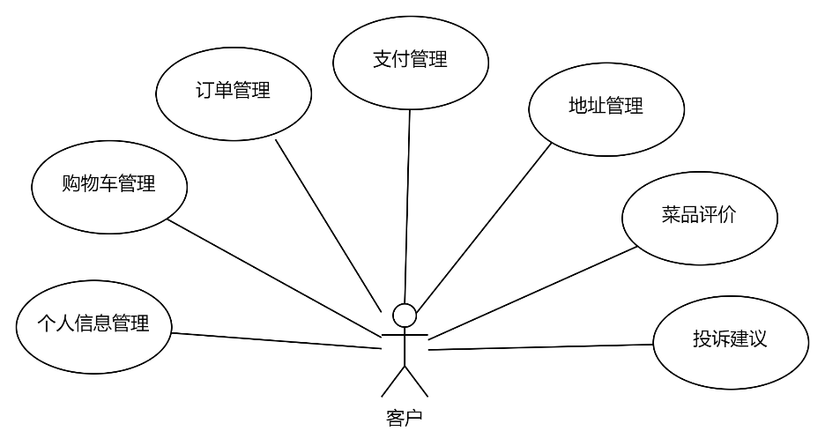
图3.1 客户用例图
- 登录功能
由于客户需要登录“饭来了”校园外卖平台，才能顺畅参与点餐及一系列相关流程。因此，客户登录后才能得以浏览菜品信息，平台依据客户过往浏览及点餐记录，为其智能推荐心仪菜品，实现个性化浏览体验。并进行购物车的添加，地址订单的管理和查看等功能的操作。
- 购物车管理
由于用户需要将心仪菜品加入购物车，方便统一结算。所以购物车管理的功能也是必不可少。由此便可对用户心仪的商家添加在购物车中，便于后续下单等操作。
- 订单管理
用户发起支付之前，必然需要先生成订单，因此订单管理模块也是平台的关键功能之一。用户下单后，可在此模块实时查询订单状态，并在订单已完成的时候进行评价等。
- 支付管理
当用户决定下单时，就需要对订单进行支付。因此平台也支持多种支付方式，如微信支付、支付宝支付等，用户可根据自身习惯选择合适的支付途径。
- 地址管理
地址管理功能也是在下单流程中必不可少的流程之一，即用户下单过程中可以设置、修改送餐地址，以确保送餐地址的准确性。
- 菜品评价
为了使得用户在完成用餐后，对菜品的满意程度进行打分和意见反馈，可针对购买的菜品进行评价，也能为其他消费者提供参考，帮助他们做出更合适的点餐选择，同时也能促使商家根据评价反馈，改进菜品质量和服务水平。
- 投诉建议
当用户在使用平台过程中遇到问题，如菜品与描述不符、配送服务不佳等，投诉建议模块就体现的尤为重要。用户详细描述问题情况，进行投诉。平台收到投诉后，会及时跟进处理。同时，用户也可以在此模块对平台的功能、界面设计等方面提出建议，助力平台不断优化升级，为用户提供更优质的服务。

3.2.2 商家
商家主要对店铺信息进行管理和整体维护，其主要功能包括认证管理、菜品管理、套餐管理、订单管理、数据分析与统计等，商家用例图如图3.2所示。
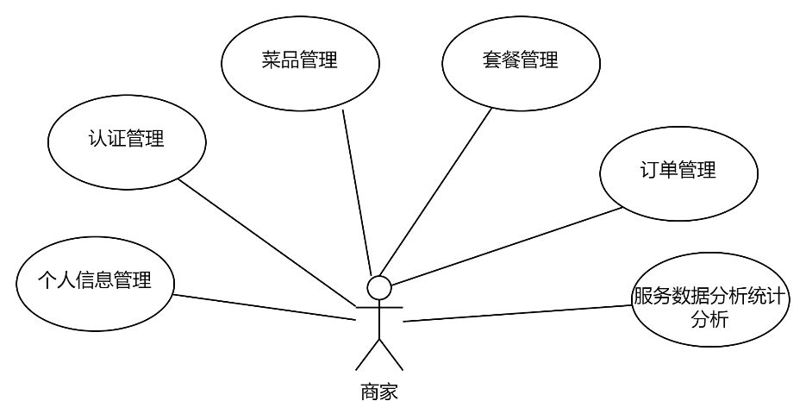
图3.2 商家用例图
- 认证管理
因为商家在“饭来了”校园外卖平台开展业务需确保经营合法合规，所以商家要自行准备并上传营业执照、食品经营许可证、法人身份证等相关资质文件。又因店铺基础信息会直接影响用户第一印象，所以商家务必准确填写店铺名称、店铺地址等信息。
- 菜品管理
由于商家上传的菜品信息直接展示在前端供用户浏览，所以平台运营管理员需及时开展菜品信息管理工作，包括审核菜品图片清晰度、菜品描述准确性及价格合理性。
- 套餐管理
丰富多样且合理配置的套餐能够吸引更多用户下单，提升店铺销量与平台竞争力，所以商家需要精心设计套餐内容，并在平台上准确上传套餐信息。
④订单管理
订单是商家与用户交易的核心环节，直接关系到双方权益以及平台的信誉，所以平台必须建立完善的订单管理机制。订单管理不仅包括实时跟踪订单状态，从用户下单、商家接单、配送中到订单完成，让用户和商家都能清晰知晓每一步进展，还需处理订单异常情况，确保交易流程顺畅，维护平台交易秩序。
- 数据分析与统计
由于精准的数据分析与统计能够为平台运营决策提供有力支持，帮助平台了解用户需求、商家经营状况以及市场趋势，所以平台需要配备专业人员进行数据分析与统计工作。通过对用户行为数据、订单数据、菜品销售数据等多维度分析，挖掘潜在信息，为平台优化功能、调整营销策略、改进服务质量等提供依据，推动平台持续发展，在竞争激烈的市场中保持优势。

3.2.3 平台管理员
平台管理员主要包括商家管理、商家审核、用户管理、订单管理、投诉建议管理、评价管理、服务数据统计分析等，平台管理员用例图如图3.3所示。
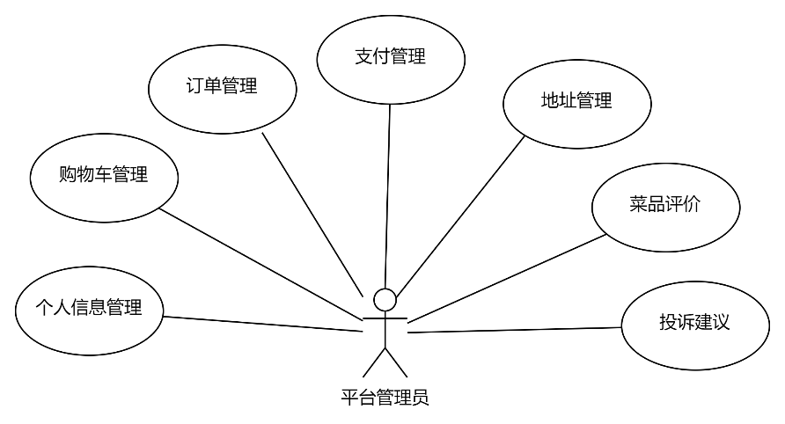
图3.3 平台管理员用例图
- 商家管理
商家是平台运营的重要参与者，其经营状况直接影响平台的丰富度与用户体验，所以平台管理员需要对商家进行全面管理。
- 商家审核
鉴于商家资质的真实性与合规性是保障平台合法运营及用户权益的基础，所以平台管理员承担着商家审核的关键任务。管理员要严格审查商家上传的营业执照、食品经营许可证、身份证等相关资质文件信息，确保商家经营的合法性，从源头上把控平台服务质量。
- 用户管理
由于用户是平台存在的根本，良好的用户体验依赖于有效的用户管理，所以平台管理员需要负责用户管理工作。这涵盖了用户账号的管理，处理用户账号异常情况，保障用户信息安全。
- 订单管理
考虑到订单是平台交易的核心载体，其流转顺畅与否关乎平台的信誉与各方利益，所以平台管理员肩负着订单管理的重任。管理员不仅要实时监控订单状态，从用户下单、商家接单到配送完成的全过程进行跟踪，及时处理订单中的异常和问题，并协调商家与配送环节，确保订单高效、准确地完成。
- 投诉建议管理
合理的投诉机制有助于发现自身问题、改进服务，所以平台管理员要及时响应和处理用户的投诉与建议，深入调查问题根源，采取有效措施解决问题，并将处理结果反馈给用户，以此提升平台的服务质量与用户信任度。
- 评价管理
因为评价能够直观反映商家服务与商品质量，影响其他用户的消费决策，所以平台管理员需要进行评价管理。管理员要审核评价内容，确保评价真实、客观，防止恶意刷评等不良行为，同时整理用户评价中的关键信息，反馈给商家，促进商家改进服务与商品品质。
- 服务数据统计分析
对所有商家的数据进行统计和分析是很有必要的，不仅有助于管理员监控商家销售的异常数据，及时发现诸如短期内销量骤降或激增等异常情况，排查背后是否存在菜品质量问题、竞争对手冲击，或是平台推广策略的影响，从而针对性地为商家提供解决方案，稳定业务发展。

3.3 非功能性需求分析
经过调研与分析“饭来了”校园外卖平台的非功能性需求主要有以下几个方面：
①响应时间：针对高频查询的订单数据、用户信息等，通过精心优化SQL语句以及合理创建索引，确保数据检索高效进行。此外，借助Redis缓存技术，将热门菜品等访问频繁的数据缓存至内存，使得此类数据读取能够在毫秒级完成，有效减少数据库I/O操作，经测试，这一系列措施可使系统整体响应时间平均缩短50%以上，极大提升用户操作体验。
②安全性：为保障系统的安全性，在用户注册与登录阶段，平台会对密码展开严格验证，并采用MD5加密技术进行处理。这一系列措施能够有效确保数据在传输和处理的整个过程中，不会出现被窃取或篡改的情况。
③可靠性：系统采用GitHub来进行版本管理，保存各个迭代版本，此体系不仅实现了代码资产的安全存储，还能从开发源头到部署上线全链路提升了系统的可维护性与故障恢复能力，为校园外卖平台的长期可靠运行提供了技术保障。

4 系统设计

4.1 系统总体设计
“饭来了”校园外卖平台在技术架构设计上遵循分层解耦与模块化开发原则，通过多技术栈的有机整合构建了具备高性能、高可用性及可扩展能力的应用体系。在后端开发中，以Spring Boot框架作为基础开发平台，使用Swagger工具实现API的可视化设计与自动文档生成。在持久层开发中，采用SSM框架组合并结合MyBatis Plus工具，提升了数据访问层的开发效率。数据库采用MySQL关系型数据库和Redis作为缓存组件，通过Sharding JDBC实现数据库集群，对数据库查询请求进行负载均衡，并结合Spring Cache技术对高频访问数据进行缓存管理，降低数据库压力并提升响应速度。在前端开发中，主要采用Vue.js进行项目框架的构建，结合Element UI和ECherts进行页面的开发。最终实现了餐饮企业后台管理与消费者移动端应用的高效协同与稳定支撑。系统整体架构图如图4.1所示。
图4.1 总体架构图

4.2 系统功能结构设计
根据“饭来了”校园外卖平台的功能需求，系统的功能结构设计大致分为两大类，分别为管理端和用户端。系统功能结构如图4.2所示。
图4.2 系统功能模块结构
- 管理端功能模块分为商家管理、商家审核、用户管理、认证管理、菜品管理、套餐管理，评价管理，建议投诉管理、个人信息管理和数据统计分析。管理端功能主要是用于平台管理员管理商家和商家管理店铺的菜品套餐信息等核心功能模块。
- 商家管理。商家管理是平台管理员对各个商家的信息进行管理的一个功能，便于管理所有商家。
- 商家审核。商家审核是平台管理员对商家进行审核的功能和操作，旨在于对各个商家注册发起的注册信息进行查验审核。
- 认证管理。平台严格审查商家营业执照等资质文件，确保用户点的每一餐都是合规合法的。
- 用户管理。平台管理员可查看用户姓名、联系方式等基础信息，管理账号状态，封禁或解冻异常账号。
- 菜品管理。菜品管理赋予平台管理员对菜品信息的精细化操作能力。商家可自主添加新菜品，详细录入菜品名称、类别、价格、图片等信息。同时，支持菜品信息的实时更新，以保持菜品信息的时效性与吸引力
- 套餐管理。套餐管理为用户提供多样化的餐饮选择组合。商家可根据经营策略与用户需求，创建不同类型的套餐，如单人套餐、家庭套餐、商务套餐等。在套餐设置过程中，可灵活选择已有菜品进行组合，并为套餐设定专属价格与优惠活动。
- 评价管理是平台了解用户反馈、监督商家服务质量的关键窗口。用户在完成订单消费后可对商家菜品、配送服务等进行评价打分，并留下文字评论。平台管理员与商家均能查看评价内容，商家针对用户差评可进行及时回复与处理，解决用户问题，改善商家形象。
- 建议投诉管理功能是为用户提供了反馈问题与表达期望的渠道。用户在使用平台过程中，若遇到任何问题（如菜品质量问题、配送延误、平台操作不便等）或对平台有改进建议，均可通过此功能提交。平台管理员在接收到建议投诉信息后，需及时进行分类处理，对于投诉问题迅速展开调查核实，协调商家与相关部门解决，并将处理结果进行反馈。
- 个人信息管理。商家在个人中心修改姓名、联系方式等基础信息，修改密码。还能查看历史订单、收藏和优惠券等个人信息。。
- 数据统计分析功能是系统自动收集菜品销量、近期订单量等业务数据，生成多维度报表和可视化图表。管理员和商家据此洞察市场和用户行为，制定策略、优化服务、规划资源，推动平台发展。
- 用户端功能主要分为个人信息管理，地址管理，购物车管理，订单管理、支付管理、菜品评价，投诉建议。用户端功能主要是用于用户进行点餐的核心功能模块。
- 个人信息管理主要是用户在个人信息管理模块，可对自身的姓名、性别、头像、联系方式等基本信息进行编辑修改，确保个人资料的准确性与个性化展示。
- 地址管理主要是支持用户添加、编辑和删除收货地址。用户可设置默认收货地址，在下单时能快速选择，节省下单时间。对于常去地址，如家庭住址、工作单位地址等，可进行详细标注与分类管理，方便用户在不同场景下便捷使用。
- 购物车管理主要是用户浏览菜品时，可将心仪菜品添加至购物车。在购物车中，能对菜品数量进行增减操作，方便调整点餐分量。用户还可对购物车中的菜品进行勾选，一次性结算多款菜品，也能单独删除不想购买的菜品，灵活管理购物车内容。
- 订单管理主要是用户可在此查看订单状态，包括待付款、待接单、配送中、已完成等状态。对于待付款订单，用户可选择取消订单或继续支付；对于已完成订单，可查看订单详情，包括菜品明细、价格、配送信息等。还能对历史订单进行查询，方便回顾消费记录。
- 支付管理主要是平台提供多种支付方式，如微信支付和支付宝支付，用户可根据自身习惯选择。支付管理模块确保支付过程安全、便捷，在用户确认支付后，实时反馈支付结果，若支付失败，会提示用户可能的原因并引导解决。
- 菜品评价主要是用户在完成用餐后，可针对订单中的菜品进行评价。评价内容包括菜品口味、分量、食材新鲜度等方面，用户可给出星级评分，并附上文字评价，为其他用户提供参考，同时也帮助商家了解菜品的优缺点，以便改进。
- 投诉建议当用户在使用平台过程中遇到问题，如菜品质量问题、配送服务不佳等，可通过投诉功能详细描述问题情况，并上传相关证据图片，平台会及时跟进处理。若用户对平台有优化建议，如希望增加新菜品类别、改进界面设计等，也能通过此功能提交，助力平台不断完善服务。

4.3 数据库设计

4.3.1 数据库概要结构设计
根据“饭来了”校园外卖平台的功能结构设计图，可以快速地分析出“饭来了”校园外卖平台的实体，以及实体与实体之间的关系。基于“饭来了”校园外卖平台部分主要实体之间的具体关系如图4.3所示。
图4.3 全局E-R关系图
根据实体关系图可以清晰的看实体与实体之间存在的关系，而每个实体都具有一些属性。以下列“饭来了”校园外卖平台的主要实体E-R图。
用户实体用于存储系统用户的基本信息，是用户相关操作的基础。其主要属性包括唯一标识、姓名、手机号、性别、头像、状态，来记录用户的基本信息；其中头像用于存储用户的头像图片，状态控制用于用户账号的启用或禁用，用户实体图如图4.4所示。
图4.4 用户实体图
购物车实体用于存储用户购物车中的商品信息，方便用户管理和结算购物车中的商品。用户id关联用户信息，确定购物车所属用户；菜品id和套餐id分别关联菜品表和套餐表，确定商品类型；口味记录商品的口味；数量、金额用于计算购物车中商品的总价；最后，创建时间记录商品加入购物车的时间。因此，其重要属性包括唯一标识、名称、图片、用户id、菜品id、套餐id、口味、数量、金额、创建时间记录商品的基本信息。购物车详情实体图如4.5所示。
图4.5 购物车实体图
用户自己对每个菜品有不同的口味喜好，所以菜品口味实体是用于记录菜品的口味信息，方便用户根据口味选择菜品，也便于商家管理菜品的口味选项。其主要属性包括唯一标识、菜品id、口味名称、口味数据、创建时间、更新时间、创建人员、更新人员、删除状态。菜品口味实体图如4.6所示。
图4.6 口味实体图

用户点餐必不可少的就是菜品，菜品实体主要属性包括、唯一标识、菜品名称、分类id、商家id、菜品价格、图片、描述信息、停启售状态、排序、创建时间、更新时间、创建人员更新人员、删除状态。菜品实体图如4.7所示。
图4.7 菜品实体图

用户点餐时可以选择不同类型的菜品，菜品分类实体主要属性包括唯一标识、类型、商家id、分类名称、顺序、创建时间、更新时间、创建人员、更新人员、删除状态。菜品分类实体图如4.8所示。
图4.8 菜品分类实体图

用户点餐时，可以快速选择心仪的菜品和商家可以推出活动套餐等，套餐实体主要属性包括唯一标识、菜品分类id、商家id、套餐名称、套餐价格、状态、描述信息、图片、创建时间、更新时间、创建人员、更新人员、删除状态。套餐实体图如4.9所示。
图4.9 套餐实体图

套餐明细实体用于记录套餐中包含的菜品信息，明确套餐的组成。其主要属性包括唯一标识、套餐id、菜品id、菜品名称、菜品原价、份数、排序、创建时间、更新时间、创建人员、更新人员、删除状态。套餐明细实体图如4.10所示。
图4.10 套餐明细实体图

订单实体用于存储订单的整体信息，是系统中订单管理的核心。其主要属性包括唯一标识、订单号、订单状态、用户id、地址id、商家id、下单时间、结账时间、支付方式、实收金额、备注、电话、名称、用户名。订单实体图如4.11所示。
图4.11 订单实体图

订单详情实体用于存储订单中具体商品（菜品或套餐）的详细信息，方便统计订单内容和计算金额。其主要属性包括唯一标识、名字、图片、订单id、菜品id或套餐id、口味、数量、金额，订单详情实体图如图4.12所示。
图4.12 订单详情实体图

为了用户下单之后能够精准的收到外卖，必然需要详细填写地址，并且为了避免用户发起订单时每次填写地址，所以采用一个默认的属性来标记是否为默认地址。因此，地址实体属性包含唯一标识、用户id、收货人、性别、手机号、省级区划编号、省级名称、市级区划编号、市级名称、区级区划编号、区级名称、详细地址、标签、是否默认、创建时间、更新时间。地址实体图如4.13所示。
图4.13 地址实体图

用户在用完餐后可对菜品的满意程度进行评价，评价实体用于存储用户对系统中各种对象（如商家、菜品等）的评价信息，帮助系统了解用户的满意度和改进方向。其主要属性包括唯一标识、评价内容、用户id、评价的对象id或名称、评价对象类型、评价时间、评分。评价实体图如4.14所示。
图4.14 评价实体图

用户在对商家，菜品，配送和系统等服务不满意之时可以进行投诉，便于系统与商家进行改正与调整。其主要属性包括唯一标识、类型、内容、用户id、处理状态、处理结果说明、处理时间。投诉实体图如4.15所示。
图4.15 投诉实体图

商家用于存储商家的基本信息，是系统中商家相关操作的基础。其主要属性包括唯一标识、商家名称、创建时间、更新时间、用户名、密码。商家实体图如4.16所示。
图4.16 商家实体图

平台管理员在商家正式营业之前需要对商家的运营资质进行审核，即商家审核实体包含商家的审核信息，确保商家符合系统的要求和规范。其主要属性包括唯一标识、商家id、审核状态、审核意见、审核时间。商家审核实体图如4.17所示。
图4.17 商家审核实体图

商家详情实体用于存储商家的详细信息，提供更全面的商家资料。其主要属性包括唯一标识、商家id、姓名、手机号、性别、身份证号、营业执照、地址。商家详情实体图如4.18所示。
图4.18 商家详情实体图
员工实体是为了商家更好的基于员工的个人信息已经装态进行动态维护，其主要属性包含唯一标识、商家id、姓名、账号、密码、手机号、性别、身份证号、状态、创建时间、更新时间、创建人、修改人。平台管理员实体图如4.19所示
图4.19 员工实体图

平台管理员实体旨在于对整个系统进行维护、审核信息和数据分析等，其主要属性包括唯一标识、账号、密码。平台管理员实体图如4.20所示。
图4.20 平台管理员实体图

4.3.2 数据库逻辑结构设计
  - 数据表说明
根据实体关系图、实体属性图和应用系统的数据，设计出“饭来了”校园外卖平台数据库中需要的表结构，其中数据库表包含用户表、购物车表、口味表、菜品表、菜品分类表、套餐表、套餐详情表、订单表、订单详情表、评价表、投诉表、商家表、商家审核表、商家详情表、平台管理员表。
  - 数据表设计
根据上述数据表说明，给出“饭来了”校园外卖平台数据库中核心的表结构内容如下。
- 用户表
用户表中的id是基于雪花算法（Snowflake），其是一种分布式ID生成算法，在十进制下转换为字符串后的长度通常是19位，并保证了其唯一性。用户名为长度32的varchar类型来保存。手机号为11个字符故采用固定11位长度的CHAR类型来保存。性别用0表示女性、1表示男性，故采用TINYINT数据类型保存。头像采用长度的为255的varchar来保存其路径。状态采用0表示用户禁用，1表示用户启用。综上，用户表主要属性有用户名、手机号、性别、头像、账号状态等。用户表详细结构如表4.1所示。
表4.1 用户表
字段名 | 数据类型 | 长度 | 主键 | 非空 | 注释
id | bigint | 19 | 是 | 是 | 唯一id
name | varchar | 32 | 否 | 否 | 用户名
phone | varchar | 11 | 否 | 是 | 手机号
sex | tinyint | - | 否 | 否 | 性别
avatar | varchar | 255 | 否 | 否 | 头像
status | tinyint | - | 否 | 否 | 账号状态
- 购物车表
购物车表主要存储的事用户选择菜品或套餐的信息。金额采用decimal(10,2)类型保存，能精确到小数点后两位。创建时间采用datetime类型保存购物车记录的创建时间。综上，购物车表主要属性有名称、图片、所属用户、菜品、套餐、菜品口味、数量、金额、创建时间等。购物车表详细结构如表4.2所示。
表4.2购物车表
字段名 | 数据类型 | 长度 | 主键 | 非空 | 注释
id | bigint | 19 | 是 | 是 | 唯一id
name | varchar | 32 | 否 | 是 | 名称
image | varchar | 255 | 否 | 是 | 图片
user_id | bigint | 19 | 否 | 是 | 用户id
dish_id | bigint | 19 | 否 | 是 | 菜品id
setmeal_id | bigint | 19 | 否 | 是 | 套餐id
dish_flavor | char | 32 | 否 | 否 | 菜品口味
number | int | - | 否 | 否 | 数量
amount | decimal | (10,2) | 否 | 否 | 金额
create_time | datatime | - | 否 | 否 | 创建时间
- 口味表
口味表主要存储菜品口味相关信息，用于描述不同菜品具有的特定口味。口味名称采用长度为32的varchar类型来保存。口味值采用长度为255的varchar来保存。是否删除采用了tinyint类型，0表示未删除，1表示已删除。综上，口味表主要属性有口味名称、口味值、关联菜品、创建时间、更新时间、更新用户、创建用户、是否删除等。口味表详细结构如表 4.3 所示。
表4.3口味表
字段名 | 数据类型 | 长度 | 主键 | 非空 | 注释
id | bigint | 19 | 是 | 是 | 唯一id
name | varchar | 32 | 否 | 是 | 口味名称
value | varchar | 32 | 否 | 是 | 口味值
dish_id | bigint | 19 | 否 | 是 | 菜品id
create_time | datatime | - | 否 | 是 | 创建时间
update_time | datatime | - | 否 | 是 | 更新时间
update_user | datatime | 32 | 否 | 是 | 更新用户
create_user | datatime | 32 | 否 | 是 | 创建用户
is_deleted | tinyint | - | 否 | 是 | 是否删除
- 菜品表
菜品表主要存储菜品的详细信息，用于管理和展示菜品相关内容。其中菜品状态采用tinyint类型，0表示禁用，1表示启用。菜品表中的排序字段是用于商家设置展示的顺序，数字越大越靠前，因此，采用int类型来确定菜品在列表中的显示顺序。综上，菜品表主要属性有名称、图片、分类、商家、价格、描述、状态、排序、创建时间、更新时间、更新用户、创建用户、是否删除等。菜品表详细结构如表4.4所示。
表4.4菜品表
字段名 | 数据类型 | 长度 | 主键 | 非空 | 注释
id | bigint | 19 | 是 | 是 | 唯一id
name | varchar | 32 | 否 | 是 | 名称
image | varchar | 255 | 否 | 是 | 图片
category_id | bigint | 19 | 否 | 是 | 分类id
merchant_id | bigint | 19 | 否 | 是 | 商家id
price | decimal | (10,2) | 否 | 否 | 价格
description | varchar | 255 | 否 | 是 | 描述
status | tinyint | - | 否 | 是 | 菜品状态
sort | int | - | 否 | 是 | 排序
create_time | datatime | - | 否 | 是 | 创建时间
update_time | datatime | - | 否 | 是 | 更新时间
update_user | datatime | 32 | 否 | 是 | 更新用户
create_user | datatime | 32 | 否 | 是 | 创建用户
is_deleted | tinyint | - | 否 | 是 | 是否删除
- 菜品分类表
菜品分类表主要用于存储菜品的分类信息，方便对菜品进行归类管理和展示。菜品的类型一般情况下不会超过16个字的内容，所以采用varchar的类型来表示。菜品分类表主要属性有类型、名称、排序、商家、创建时间、更新时间、更新用户、创建用户、是否删除等。菜品分类表详细结构如表4.5所示。
表4.5菜品分类表
字段名 | 数据类型 | 长度 | 主键 | 非空 | 注释
id | bigint | 19 | 是 | 是 | 唯一id
type | varchar | 16 | 否 | 是 | 类型
name | varchar | 255 | 否 | 是 | 名称
sort | datetime | 32 | 否 | 否 | 排序
merchant_id | bigint | 19 | 否 | 是 | 商家id
create_time | datatime | - | 否 | 是 | 创建时间
update_time | datatime | - | 否 | 是 | 更新时间
update_user | datatime | 32 | 否 | 是 | 更新用户
create_user | datatime | 32 | 否 | 是 | 创建用户
is_deleted | tinyint | - | 否 | 是 | 是否删除
- 套餐表
套餐表主要存储各类套餐的详细信息，以便用户选择购买。价格采用长度为10，具有2个小数点的decimal类型来保存，能精确到小数点后两位。描述采用长度为255的varchar来保存套餐的相关描述。套餐状态采用tinyint类型，0表示禁用，1表示启用。综上，套餐表主要属性有名称、图片、分类、商家、价格、描述、状态、创建时间、更新时间、更新用户、创建用户、是否删除等。套餐表详细结构如表4.6所示。
表4.6套餐表
字段名 | 数据类型 | 长度 | 主键 | 非空 | 注释
id | bigint | 19 | 是 | 是 | 唯一id
name | varchar | 32 | 否 | 是 | 名称
image | varchar | 255 | 否 | 是 | 图片
category_id | bigint | 19 | 否 | 是 | 分类id
merchant_id | bigint | 19 | 否 | 是 | 商家id
price | decimal | (10,2) | 否 | 否 | 价格
description | varchar | 255 | 否 | 是 | 描述
status | tinyint | - | 否 | 是 | 套餐状态
create_time | datatime | - | 否 | 是 | 创建时间
update_time | datatime | - | 否 | 是 | 更新时间
update_user | datatime | 32 | 否 | 是 | 更新用户
create_user | datatime | 32 | 否 | 是 | 创建用户
is_deleted | tinyint | - | 否 | 是 | 是否删除
- 套餐详情表
套餐详情表主要存储套餐内包含菜品的具体信息。菜品名称和菜品原价为菜品表中的属性，在此处设置冗余字段的目的是便于在维护数据库时减少关联菜品表而减少的服务器性能损耗。份数是用于保存套餐中该菜品的数量，所以采用采用int类型来保存。是否删除采用tinyint类型，0 表示未删除，1 表示已删除。综上，套餐详情表主要属性有菜品、套餐、菜品名称、菜品原价、份数、排序、创建时间、更新时间、更新用户、创建用户、是否删除等。套餐详情表详细结构如表 4.7 所示。
表4.7套餐明细表
字段名 | 数据类型 | 长度 | 主键 | 非空 | 注释
id | bigint | 19 | 是 | 是 | 唯一id
dish_id | bigint | 19 | 否 | 是 | 菜品id
setmeal_id | bigint | 19 | 否 | 是 | 套餐id
name | varchar | 32 | 否 | 否 | 菜品名称（冗余字段）
price | decimal | (10,2) | 否 | 否 | 菜品原价（冗余字段）
copies | int | - | 否 | 是 | 份数
sort | tinyint | - | 否 | 是 | 排序
create_time | datatime | - | 否 | 是 | 创建时间
update_time | datatime | - | 否 | 是 | 更新时间
update_user | datatime | 32 | 否 | 是 | 更新用户
create_user | datatime | 32 | 否 | 是 | 创建用户
is_deleted | tinyint | - | 否 | 是 | 是否删除
- 订单表
订单表主要存储用户下单的详细信息，用于记录和管理订单流程。订单状态采用tinyint类型，商家根据订单的状态来设置不同状态值，其中1表示待付款、2表示待派送、3表示已派送、4表示已完成、5表示已取消。支付方式用1来表示微信支付，2来表示支付宝支付，因此采用tinyint类型。收货人电话都是11位的固定长度，故采用11的char类型来保存。地址采用长度为255的varchar来保存收货地址。下单用户采用长度为32的varchar类型来保存下单用户的信息。收件人的名称长度一般也不会超过32个字符的范畴，故采用32长度的varchar来保存收件人的信息。综上，订单表主要属性有用户、地址、商家、订单号、状态、下单时间、支付时间、支付方式、金额、备注、收货人电话、地址、下单用户、收件人等。订单表详细结构如表 4.8 所示。
表4.8订单表
字段名 | 数据类型 | 长度 | 主键 | 非空 | 注释
id | bigint | 19 | 是 | 是 | 唯一id
user_id | bigint | 19 | 否 | 是 | 用户id
address_book_id | bigint | 19 | 否 | 是 | 地址id
merchant_id | bigint | 19 | 否 | 是 | 商家id
number | bigint | 19 | 否 | 是 | 订单号
status | tiyint | - | 否 | 是 | 订单状态
order_time | datatime | - | 否 | 否 | 下单时间
checkout_time | datatime | - | 否 | 否 | 支付时间
pay_method | tiyint | - | 否 | 是 | 支付方式
amount | decimal | (10,2) | 否 | 是 | 金额
remark | varchar | 255 | 否 | 否 | 备注
phone | char | 11 | 否 | 是 | 收货人电话
address | varchar | 255 | 否 | 是 | 地址
username | varchar | 32 | 否 | 是 | 下单用户
consignee | varchar | 16 | 否 | 是 | 收件人
- 订单详情表
订单详情表主要存储订单中具体下单菜品或套餐的详细信息。由于订单中的内容是菜品还是套餐的需求不固定，所以菜品id和套餐id均设置为可空，并且二者均可添加。用户在下单前会选择菜品或套餐的数量，所以采用int类型来保存订单中菜品或套餐的数量。故订单详情表主要属性有订单、菜品、套餐、名称、图片、口味、数量、金额等。订单详情表详细结构如表 4.9 所示。
表4.9订单详情表
字段名 | 数据类型 | 长度 | 主键 | 非空 | 注释
id | bigint | 19 | 是 | 是 | 唯一id
order_id | bigint | 19 | 否 | 是 | 订单id
dish_id | bigint | 19 | 否 | 否 | 菜品id
setmeal_id | bigint | 19 | 否 | 否 | 套餐id
name | varchar | 32 | 否 | 否 | 名称
image | varchar | 255 | 否 | 否 | 图片
dish_flavor | varchar | 255 | 否 | 否 | 口味
number | int | - | 否 | 是 | 数量
amount | decimal | (10,2) | 否 | 是 | 金额
- 地址表
地址表主要存储用户的收货地址信息，方便订单配送时使用。省级区划编号采用长度为32的varchar类型来保存。省级、市级和区级名称均为不定长的字符串，在我国最长不会超过32个字符，故省级名称、市级名称和区级名称均采用32位的varchar类型来表示。省级、市级和区级区划编号则采用长度为12的varchar类型来保存。是否默认采用 0 表示非默认，1 表示默认，故用tinyint类型来表示。综上，地址表主要属性有用户、收货人、性别、手机号、省级信息、市级信息、区级信息、详细地址、标签、是否默认、更新时间、创建时间等。地址表详细结构如表 4.10 所示。
表4.10地址表
字段名 | 数据类型 | 长度 | 主键 | 非空 | 注释
id | bigint | 19 | 是 | 是 | 唯一id
user_id | bigint | 19 | 否 | 是 | 用户id
consignee | varchar | 32 | 否 | 是 | 收货人
sex | tiyint | - | 否 | 是 | 性别
phone | char | 11 | 否 | 是 | 手机号
province_code | varchar | 12 | 否 | 否 | 省级区划编号
province_name | varchar | 8 | 否 | 否 | 省级名称
city_code | varchar | 12 | 否 | 否 | 市级区划编号
city_name | varchar | 8 | 否 | 否 | 市级名称
district_code | varchar | 12 | 否 | 否 | 区级区划编号
district_name | varchar | 8 | 否 | 否 | 区级名称
detail | varchar | 255 | 否 | 否 | 详细地址
label | varchar | 255 | 否 | 否 | 标签
is_default | tiyint | - | 否 | 是 | 是否默认
update_time | datatime | - | 否 | 是 | 更新时间
create_time | datatime | - | 否 | 是 | 创建时间
- 评价表
评价表主要存储用户对商品或服务的评价信息，用于反馈用户体验。考虑到评价内容可能较长，故采用可存储较长的评价文本的text类型来保存。评价对象采用长度为32的varchar类型来保存，明确评价的对象。评价的类型有商家，套餐，订餐和服务四种类别，故分别采用阿拉伯数字1、2、3、4来表示，故采用tiyint类型来保存评价的类型。口味评分的区间为1-5分，故采用tinyint类型来保存用户对口味的评分。综上，评价表主要属性有用户、评价内容、评价对象、类型、创建时间、口味评分等。评价表详细结构如表4.11所示。
表4.11评价表
字段名 | 数据类型 | 长度 | 主键 | 非空 | 注释
id | bigint | 19 | 是 | 是 | 唯一id
user_id | bigint | 19 | 否 | 是 | 用户id
evaluation_content | text | - | 否 | 是 | 评价内容
evaluation_object | varchar | 32 | 否 | 是 | 评价对象
type | varchar | 32 | 否 | 是 | 类型
create_time | datetime | - | 否 | 否 | 创建时间
score | tiyint | - | 否 | 否 | 口味
- 投诉表
投诉表主要存储用户的投诉信息，用于跟踪和解决用户的问题。用户id用于关联用户表，明确投诉所属的用户。投诉内容采用可存储较长的text类型来保存投诉文本。处理结果是平台管理员反馈给用户和商家的意见和信息，内容可能较长，故采用长度为255的varchar来保存投诉的处理结果。综上，投诉表主要属性有用户、投诉内容、类型、处理结果、处理时间等。投诉表详细结构如表 4.12 所示。
表4.12投诉表
字段名 | 数据类型 | 长度 | 主键 | 非空 | 注释
id | bigint | 19 | 是 | 是 | 唯一id
user_id | bigint | 19 | 否 | 是 | 用户id
complaint_content | text | - | 否 | 是 | 投诉内容
type | varchar | 32 | 否 | 是 | 类型
result | varchar | 255 | 否 | 否 | 处理结果
handling_time | datetime | - | 否 | 否 | 处理时间
- 商家表
商家表主要存储商家的基本信息，用于管理商家入驻和运营。状态是以0来表示未审核，1表示启用，2表示禁用，故状态字段采用tinyint类型。综上，商家表主要属性有名称、账号、密码、状态、创建时间、更新时间等。商家表详细结构如表 4.13 所示。
表4.13商家表
字段名 | 数据类型 | 长度 | 主键 | 非空 | 注释
id | bigint | 19 | 是 | 是 | 唯一id
name | varchar | 32 | 否 | 是 | 商家名称
username | varchar | 32 | 否 | 是 | 账号
password | varchar | 32 | 否 | 是 | 密码
status | tiyint | 32 | 否 | 是 | 状态
create_time | datetime | - | 否 | 否 | 创建时间
update_time | datetime | - | 否 | 否 | 更新时间
- 商家审核表
商家审核表主要存储商家审核相关信息，用于规范商家入驻流程。审核状态有0表示待审核、1表示待审核、2表示已审核，故采用tinyint类型。审核意见一般不会特别长，故采用可变的varchar类型来存储审核意见的内容。综上，商家审核表主要属性有商家、审核状态、审核意见、审核时间等。商家审核表详细结构如表 4.14 所示。
表4.14商家审核表
字段名 | 数据类型 | 长度 | 主键 | 非空 | 注释
id | bigint | 19 | 是 | 是 | 唯一id
merchant_id | bigint | 19 | 否 | 是 | 商家id
audit_status | tiyint | - | 否 | 是 | 审核状态
audit_comment | varchar | 255 | 否 | 否 | 审核意见
audit_time | datetime | - | 否 | 否 | 审核时间
- 商家详情表
商家详情表主要存储商家的详细信息，用于补充商家的详细资料。负责人采用长度为32的varchar类型来保存。因为电话一般为固定的11位数字，故采用长度为11的char类型来保存。性别采用tinyint类型，0表示女性，1表示男性。身份证号是固定的18位字符，所以采用固定长度为18 char类型来保存。营业执照采用长度为255的varchar来保存其路径。店铺地址采用长度为255的varchar来保存。综上，商家详情表主要属性有商家、负责人、电话、性别、身份证号、营业执照、店铺地址等。商家详情表详细结构如表 4.15 所示。
表4.15商家详情表
字段名 | 数据类型 | 长度 | 主键 | 非空 | 注释
id | bigint | 19 | 是 | 是 | 唯一id
merchant_id | bigint | 19 | 否 | 是 | 商家id
name | varchar | 32 | 否 | 是 | 负责人
phone | char | 11 | 否 | 否 | 电话
gender | tiyint | - | 否 | 否 | 性别
id_card | char | 18 | 否 | 否 | 身份证号
business_license | varchar | 255 | 否 | 否 | 营业执照
address | varchar | 255 | 否 | 否 | 店铺地址
- 员工表
员工表主要存储商家员工的相关信息，用于商家对员工的管理。账号的状态有启用和禁用两个类型，故采用0和1来分别表示，采用了tiyint类型。综上，员工表主要属性有商家、姓名、账号、密码、手机号、性别、身份证号、状态、创建时间、更新时间、更新用户、创建用户等。员工表详细结构如表4.16所示。
表4.16员工表
字段名 | 数据类型 | 长度 | 主键 | 非空 | 注释
id | bigint | 19 | 是 | 是 | 唯一id
merchant_id | varchar | 32 | 否 | 是 | 商家id
name | varchar | 32 | 否 | 是 | 姓名
username | varchar | 32 | 否 | 是 | 账号
password | varchar | 32 | 否 | 是 | 密码
phone | char | 11 | 否 | 是 | 手机号
sex | tiyint | - | 否 | 是 | 性别
id_number | char | 18 | 否 | 是 | 身份证号
status | tiyint | - | 否 | 是 | 状态
create_time | datatime | - | 否 | 是 | 创建时间
update_time | datatime | - | 否 | 是 | 更新时间
update_user | datatime | 32 | 否 | 是 | 更新用户
create_user | datatime | 32 | 否 | 是 | 创建用户
- 平台管理员表
平台管理员肩负着维护平台稳定的重任，故采用id、账户名和密码来保存平台管理员的信息。其字段详情如表4.17所示。
表4.17平台管理员表
字段名 | 数据类型 | 长度 | 主键 | 非空 | 注释
id | bigint | 19 | 是 | 是 | 唯一id
username | varchar | 32 | 否 | 是 | 账号
password | varchar | 32 | 否 | 是 | 密码

5系统功能实现

5.1系统登录功能

5.1.1用户登录
用户在进行订餐之前需要登录点餐系统。用户登录采用的是手机验证码进行登录， 首先是前端填写手机号之后，并对手机号码进行非空验证和个格式验证，然后最点击按钮发起验证码请求，验证码请求的按钮也随之进入60秒不能点击的倒计时状态，随后前端向后端发起Axios请求。后端接收到请求会对其格式和是否存在非法字符进行校验，若未通过校验，则会返回“用户提交错误”的信息返回给前端；若通过校验，则会先在MySQL数据库中对User表中的信息进行查询，若存在则判断该账号是否被管理员锁定，若被锁定则返回“你的账号已被锁住，请联系管理员解冻”错误信息给前端。若是不存在或者账号未被锁住，则通过验证码生成器生成验证码并保存在Redis缓存中，并设置成5分钟时间过期，此时后端会在前端发送“验证码成功发送”的信息，并通过阿里云调取发送短信的服务。用户随后就会接收手机验证码，并填入对应的输入框。当用户点击登录时，前端会将手机号和验证码信息通过Axios请求发送到后端，后端逻辑中将会对之前吧保存在Redis中的验证码进行比对，若比对成功则登录成功并返回给前端用户的基本信息，前端保存在浏览器本地缓存中，后端则将用户信息保存在Redis缓存中；若比对失败，则会发送“验证码错误”的异常信息返回给前端，进而用户只能重新发起请求再执行后面的验证请求。用户登录的界面如图5.1所示，用户登录的时序图如5.2所示。
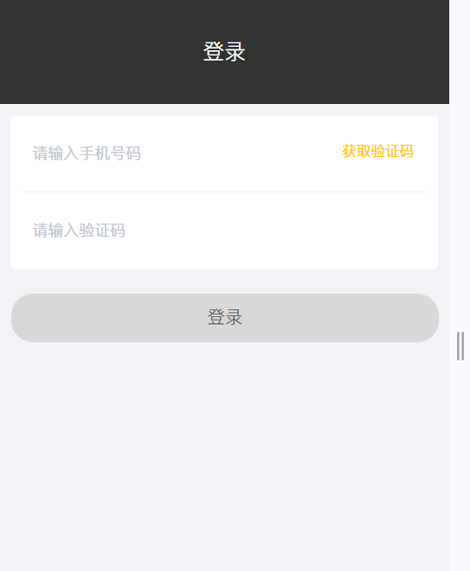
图5.1用户登录界面
图5.2用户登录时序图

5.1.2商家和平台管理员登录
商家或员工进入后台管理页面，平台管理员进入平台维护系统，通过填入相应的用户名和密码进行登录。以商家登录为例，点击登录按钮时，前端逻辑就会对用户名和密码的格式进行非法校验，若未通过，则会提示相应的格式错误提醒，当通过之时，前端随后调用登录服务login()并携带用户名和密码对后端发起Axios请求，后端则再次验证用户名和密码是否合规，若不合规则返回“账号异常”的信息给商家提醒并重新进入验证码请求和登录流程，若通过验证，则通过getUserByName()方法在数据库根据用户名对商家状态进行查询，选择查询对象不为null的实体作为登录的依据，并根据数据库查询到密码与前端传入的密码进行equals()匹配，若匹配成功，则返回登录成功的消息以及token信息进行返回，前端保存token到浏览器本地缓存；若匹配失败，或未查到商家的数据，则返回“账号不存在”的异常信息给前端。登录界面如图5.3所示，登录时序图如图5.4所示。
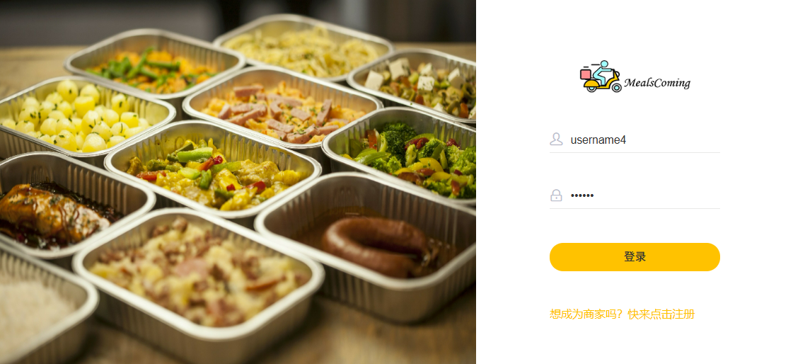
图5.3商家登录界面
图5.4商家登录时序图

5.2用户服务

5.2.1购物车管理
用户在登录系统之后可以查看相应的菜品信息和套餐信息，并对心仪的菜品或者套餐添加购物车。用户点击选择规格，就会弹出相应的菜品口味等信息，在选择其中同类别的一项之后，即可点击加入购物车，此时前端就会向后端发起Axios请求，后端服务首先会通过登录过滤器LoginCheckFilter对用户登录的状态进行校验，若未通过则会返回“NOT_LOGIN”信息给前端，前端通过响应拦截器检测到后端返回的是未登录的信息则会跳转到login.html页面进行登录，并清除前端所有缓存，重新进入登录操作；若登录状态无误，后端则会调用addShoppingCart()的方法将添加到购物车中的数据进行更新到相应用户的购物车数据库中，并将添加的所有菜品信息进行返回，并在下方购物车中显示相应的份数、金额等信息。添加购物车时序图如图5.5所示。添加购物车功能界面如图5.6所示。
图5.5添加购物车时序图
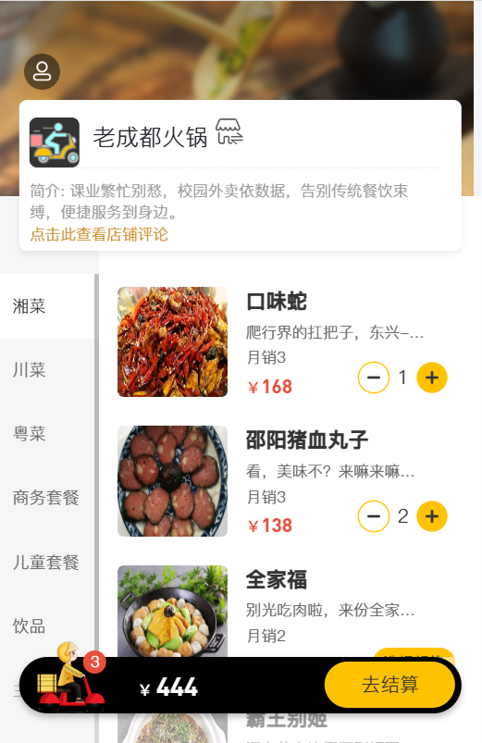
图5.6添加购物车界面

5.2.2发起订单
用户在购物页面选择好心仪的菜品和套餐的信息后，点击“去结算”来进入订单结算页面。在用户发起进入订单结算页面的请求时，后端同样会通过 LoginCheckFilter对用户登录状态进行校验，若未通过则返回“NOT_LOGIN”信息给前端，前端检测到后跳转到login.html页面进行登录并清除缓存；若通过校验，当用户进入订单结算页面时，若存在默认地址，则用户可以直接在订单页面查看到自己的地址信息，若不存在默认的地址信息，用户则会通过addAddress()方法触发进入地址管理的页面，添加地址并设置默认地址才能继续操作当前订单。订单页面除地址信息之外，还包含预计送达时间、订单明细、备注、支付方式等，其中支付方式包含当前支付模块主流的两种支付方式，微信支付和支付宝支付，上述信息填写完毕之后，用户可点击“去支付”发起相应支付。发起订单时序图如图5.7所示。发起订单功能界面如图5.8所示。
图5.7发起问答时序图
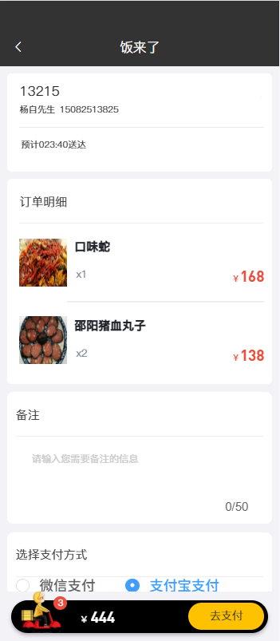
图5.8发起问答功能界面图

5.2.3发起支付
当用户点击“去支付”按钮时，系统会调用支付功能。以支付宝支付为例，前端调用alipayApi接口时，会触发后端的AliPayController类中的pay()方法，该方法会查询最新订单的参数，调用AliPayUtils.pay方法发起支付宝支付请求，并返回支付页面响应，随后在前端用户进行支付操作。前端支付之后会自动调用订单支付之后的回调函数，该方法会循环调用alipayQueryApi接口查询支付状态，若支付成功，会设置支付状态为成功，弹出成功通知，并调用paySuccess方法跳转到支付成功页面。发起支付时序图如图5.9所示。支付成功功能界面如图5.10所示。
图5.9发起支付时序图
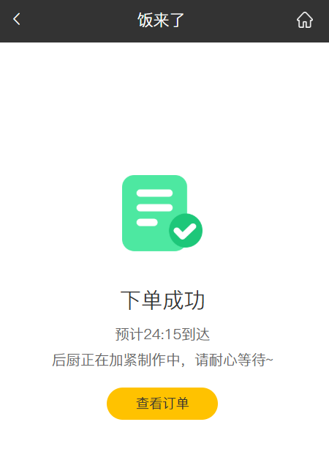
图5.10支付成功功能页面

5.2.4地址管理
用户在发起订单的时候就要填写地址，因此进入地址管理页面后，前端就要向后端发起Axios请求，以获取当前用户的所有地址信息并展示在前端页面上。当用户点击新增收货地址之后，页面会切换到地址新增的页面，其中包含联系人、性别、手机号、收货地址等信息的填写。当用户点击保存，首先前端会对上述几个字段的input输入框内容进行非空校验，若校验无误，即可向后端发起Axios以保存相关的地址信息，然后由后端的AddressController类中的addAddress()方法，以达到将用户地址信息持久化在数据库中。新增地址时序图如图5.11所示，地址管理界面图如图5.12所示。
图5.11新增地址时序图
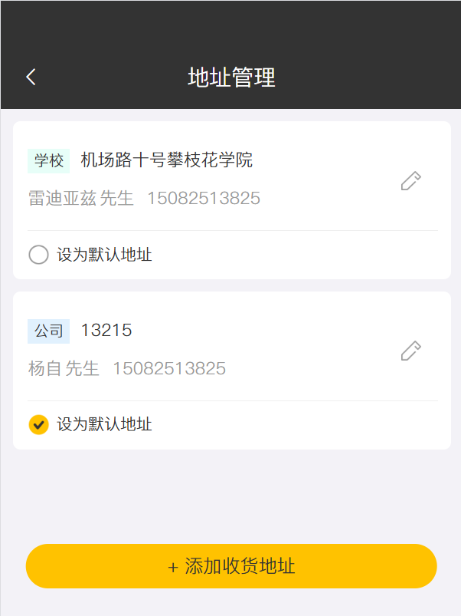
图5.12地址管理界面图

5.2.5订单管理
用户下单生成的订单可以在历史订单页面进行查看，进入历史订单页面随机前端就会通过query()方法发起查询数据的请求，后端的OrderController类接收到请求就会调用list()方法以用户id的向MySQL数据库查询，查询成功之后就会返回相应的结果集随即查询成功的消息返回给前端。订单查询时序图如图5.13所示，历史订单界面如图5.14所示。
图5.13订单查询时序图
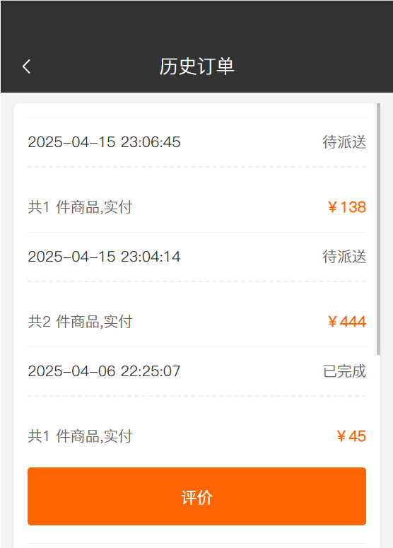
图5.14历史订单界面图

5.2.6发起评价
当订单的状态为已完成的状态时，用户即可点击相应订单进行评价。首先前端会携带订单号通过AXIOS发起GET请求向后端发起查询数据，后端的EvaluationController会对请求进行处理，通过调用getByOrderId()发起数据库查询请求，若查询到相应的数据，则将封装好的数据返回给前端，并将评价的内容渲染在对应的位置上面；若未查询到数据则为空，在前端页面就不再展示数据，同时用户即可将自己对该订单中的菜品、套餐、商家或服务多个维度进行评价，并对评分1-5级星级进行选择，以图像形式展示自己的满意度。随后用户即可对评价进行提交，此时前端会校验评价内容和评分是否为空，对为空的信息进行提示，前端校验无误之后，随后会通过saveEvaluationApi方法向后端发起post请求，后端的EvaluationController在接收到请求之后会调用save()方法，在MySQL数据库中将数据进行保存，并奖保存成功与否的信息封装在结果集中返回给前端。发起评价时序图如图5.15所示，评价界面如图5.16所示。
图5.15发起评价时序图
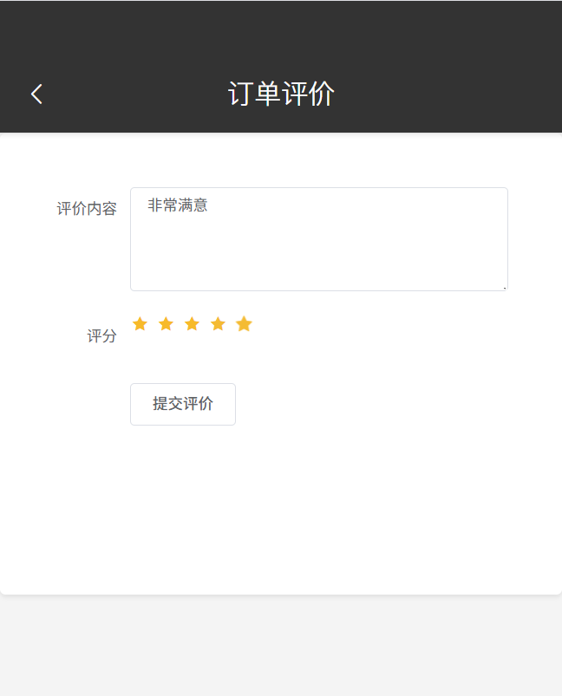
图5.16订单评价界面图

5.2.7发起投诉
用户进入投诉中心就可以查看该用户的所有投诉信息并对不满意之处进行投诉反馈。当用户在投诉中心点击发起投诉的按钮时，此时页面就会跳转到新增投诉的页面，在用户编写好对订单投诉的内容时，点击发起投诉，此时前端就会对投诉内容等信息的input输入框内容进行校验，每项均通过非空校验之后才能对后端服务器发起请求。后端服务器在ComplaintController类中接受到请求，并调用save()方法对投诉内容进行保存在MySQL数据库中，并将保存成功与否信息封装成结果集返回给前端。发起投诉时序图如图5.17所示。投诉中心界面如图5.18所示。发起界面如图5.19所示。

图5.17发起投诉时序图
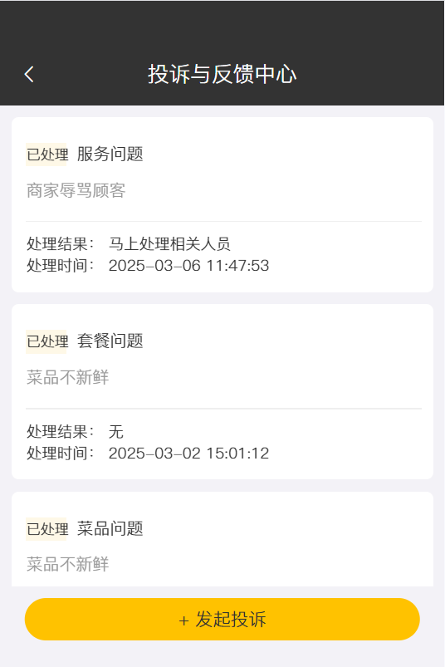
图5.18投诉中心界面图
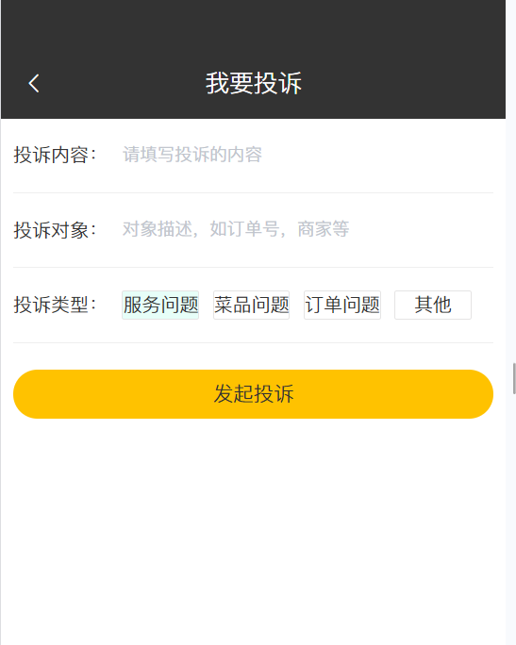
图5.19发起投诉界面图

5.3商家服务

5.3.1分类管理
商家及其员工进入分类管理页面，对菜品分类和套餐分类进行管理主要功能事对菜品分类和套餐分类的新增、删除和修改。菜品分类和套餐分类的逻辑一致，以新增菜品分类为例，主要是对菜品分类的名称和排序进行保存，前端通过调用后端CategoryController中的save方法来新增菜品分类，并将菜品信息保存到MySQL数据库中，且返回成功状态的信息给前端。添加菜品分类时序图如图5.20所示。添加菜品分类界面图如图5.21所示。
图5.20添加菜品时序图
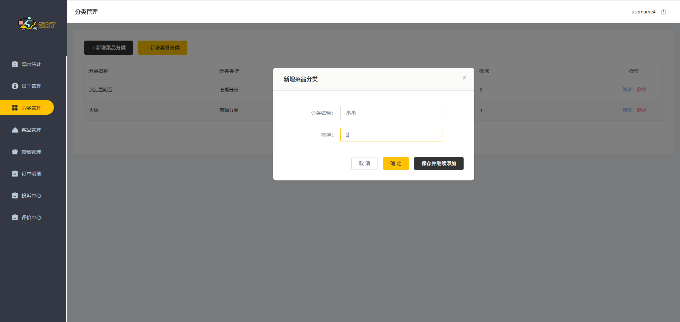
图5.21添加菜品分类界面图

5.3.2菜品管理
商家及其员工进入菜品管理可对店铺的菜品进行管理，其功能包含对菜品的新增、删除、修改以及停起售状态的维护等操作。由于增删改等流程基本类似，在此就对稍显复杂的新增菜品进行描述。当商家或员工点击添加菜品按钮之后，会跳转到菜品新增的页面，在此页面上填写菜品名称、菜品分类、菜品价格、菜品配置、菜品图片以及菜品描述的信息。其中菜品分类是前端查询当前店铺下的所有菜品分类进行查询，以便于将新增的菜品进行归类。菜品配置是对不同的菜品基础配置，口味，分量等信息进行设置，比如对分量，甜度、辣度等信息进行管理。点击保存以向发起该菜品的保存，此时前端要对必填项进行非空校验，必填项包含菜品名称、菜品分类菜品价格和菜品图片。当通过校验之时，前端会调用addDishApi方法调用后端服务，后端的DishController会接收此请求，并调用save()方法对数据在MySQL数据库中进行保存，在保存成功之时对Redis中缓存的菜品数据进行更新，以便于用户端菜品数据更够实时更新。添加菜品时序图如图5.22所示，菜品管理界面图如图5.23所示，添加菜品界面图如图5.24所示。
图5.22添加菜品时序图
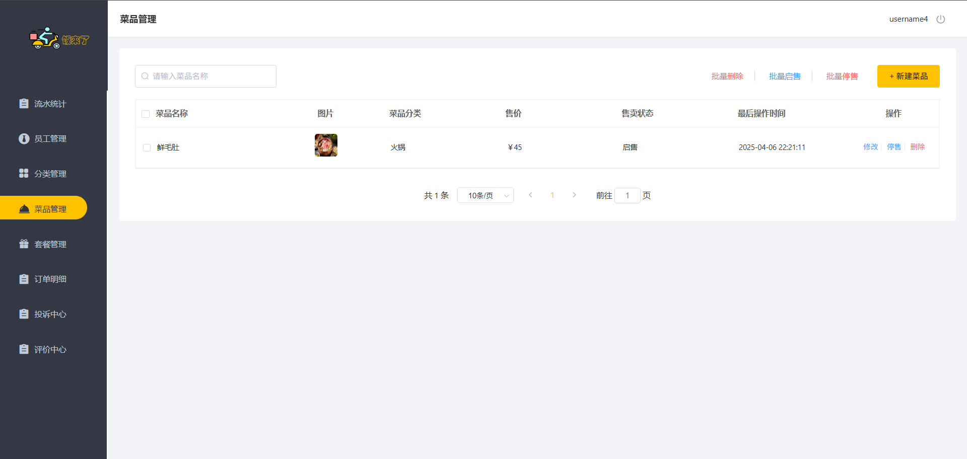
图5.23菜品管理界面图
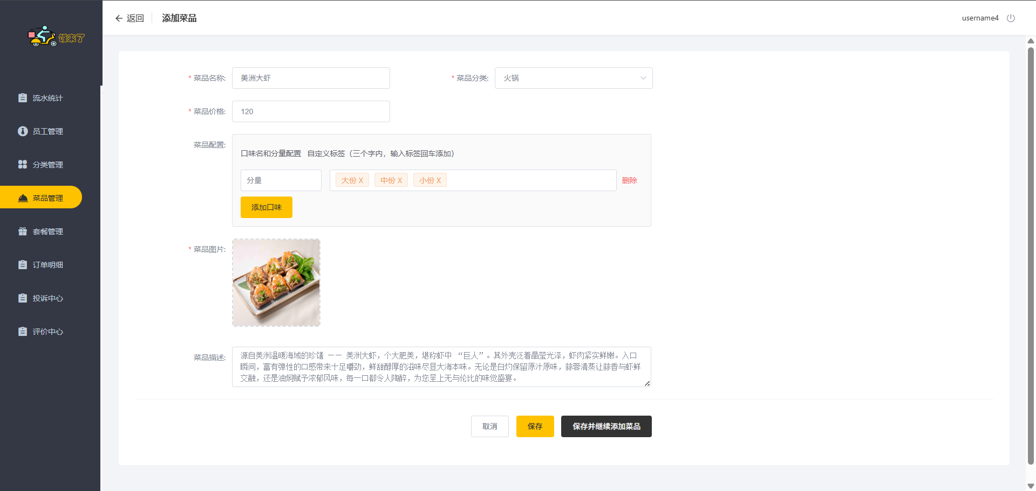
图5.24新增菜品界面图

5.3.3套餐管理
与菜品管理类似，套餐管理包含对套餐的增删改查的功能，商家和员工可以对套餐的信息进行保存与维护。以新增为例，当商家或员工点击添加套餐按钮之后，会跳转到套餐新增的页面，与此同时，前端会发起对所有菜品的一个查询请求，以便于能添加到套餐里面。在新增页面，需要填写的信息包含套餐名称、套餐分类、套餐价格、套餐菜品、套餐图片以及套餐描述，当点击保存按钮时，前端会对上述除套餐描述字段进行非空校验，当验证通过随即向后端发起保存请求。后端通过SetmealController类接收到新增套餐的信息，并调用save()方法进行保存，并通过封装好的结果数据告知前端成功与否。新增套餐时序图如5.25所示，套餐管理如图5.26所示，新增套餐界面如图5.27所示。
图5.25新增套餐时序图
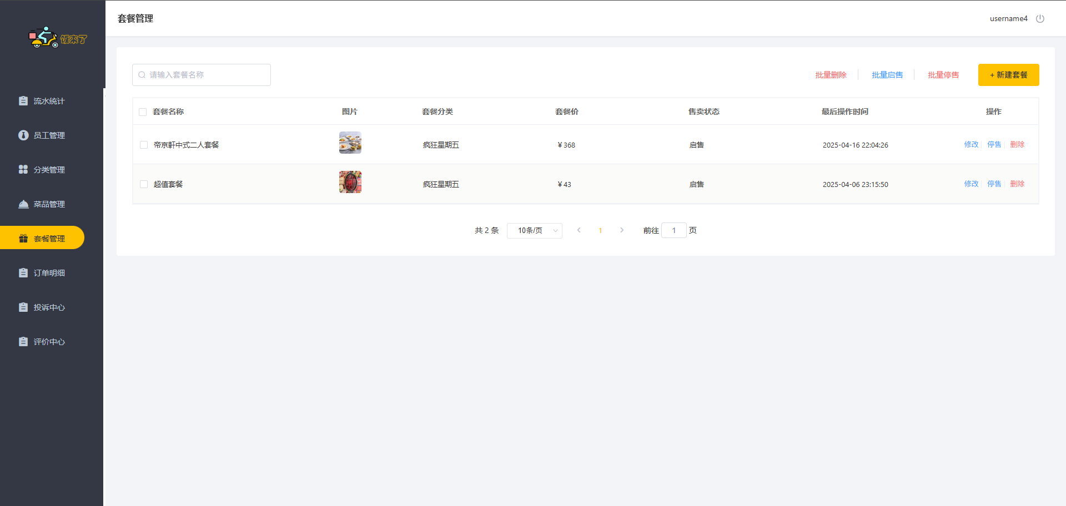图5.26套餐管理界面图
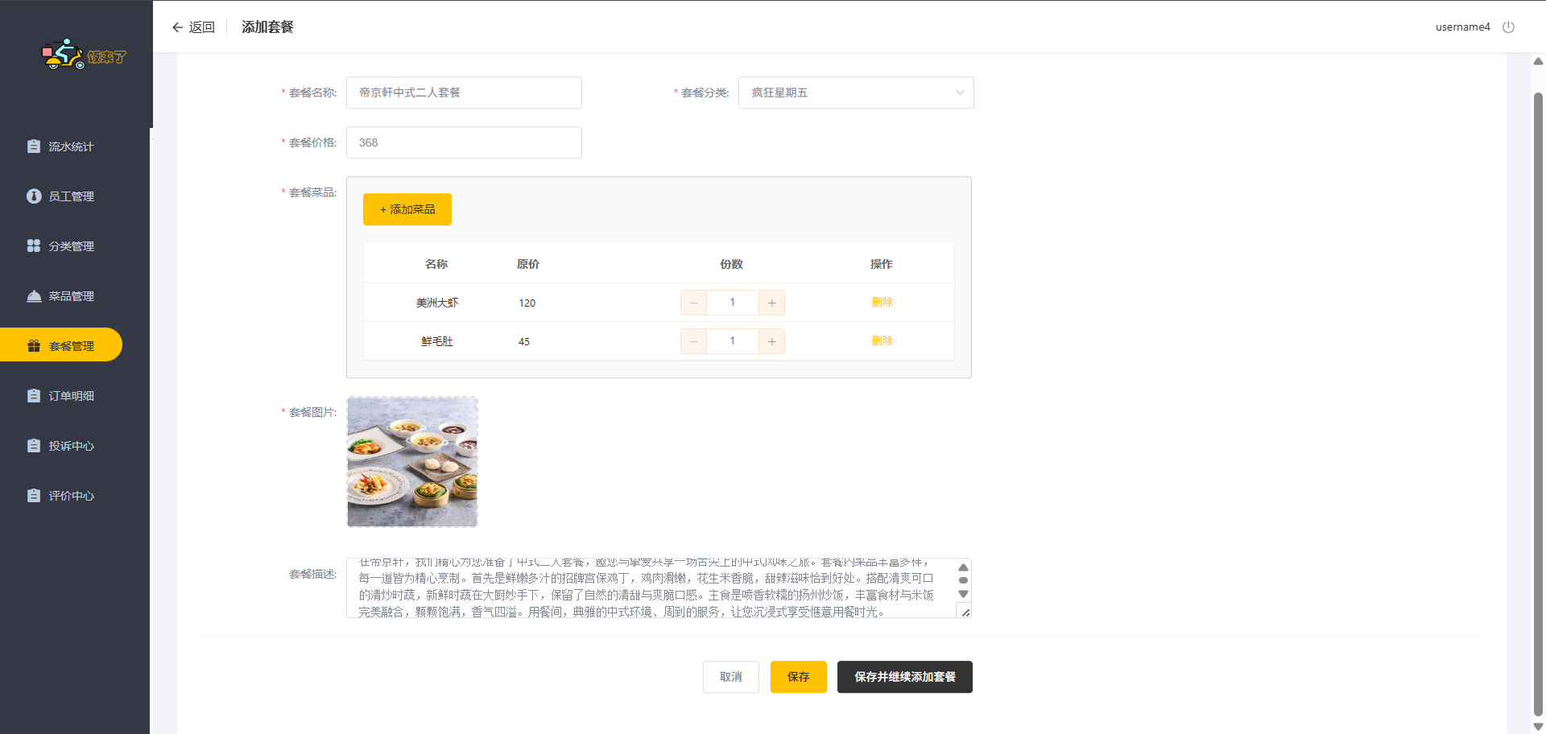
图5.27新增套餐界面图

5.3.1员工管理
商家进入员工管理页面后，能够对员工进行全面的管理，该管理功能涵盖了对员工信息的增、删、改、查操作，商家和管理人员可借此对员工的各类信息进行保存与维护。以新增员工信息为例，当商家或管理人员点击添加员工按钮后，页面将跳转至员工信息新增页面。在新增页面中，需要填写的信息包括员工姓名、员工性别、账号、手机号以及身份证号。当点击保存按钮时，前端会对所有字段进行非空校验。若验证通过，前端会立即向后端发起保存请求。后端通过EmployeeController类接收新增员工的信息，并调用save()方法将信息保存至数据库。保存完成后，后端会通过封装好的结果数据告知前端操作是否成功。员工可以账号加密码的形式登录商家后台，密码初始值为123456。新增员工时序图如5.28所示，员工管理如图5.29所示，新增员工界面如图5.30所示。
图5.28新增员工时序图
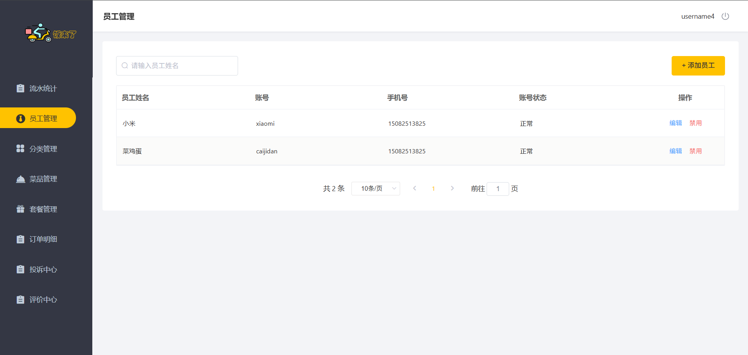
图5.29员工管理界面图
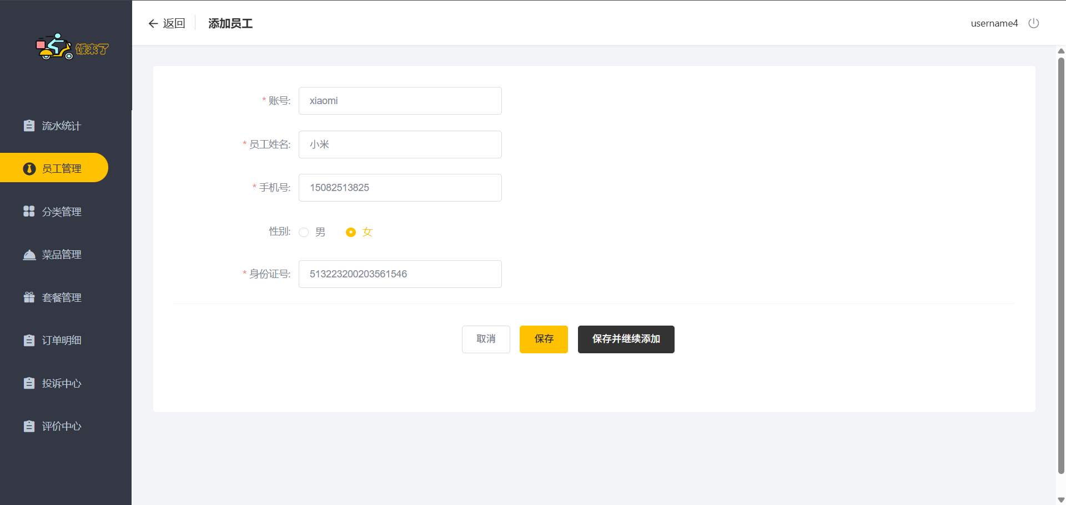图5.30新增员工界面图

5.3.4订单管理
订单管理主要是包含对订单的查看以及更新订单的状态。商家和员工主要可以对订单的状态进行更新。前端利用Axios技术向后端发起更新订单状态的请求，然后后端调用updateById()方法更新数据中的订单数据状态，并将保存的结果信息封装到结果集返回给前端。订单管理界面如图5.31所示。
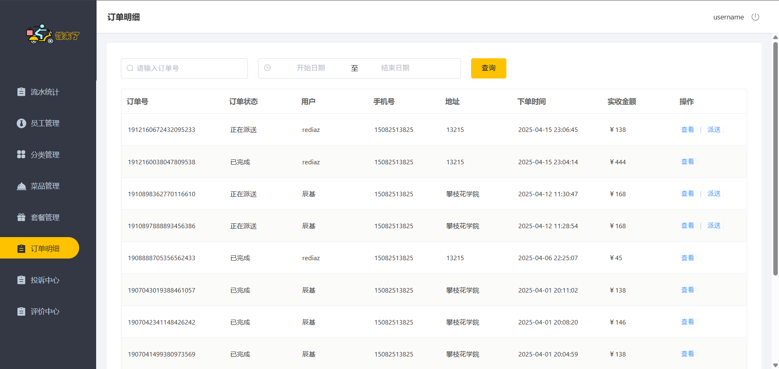
图5.31订单管理界面图

5.3.5投诉中心
商家和员工进入投诉中心能够对投诉状态进行跟进与更新。当有新投诉产生时，前端运用Axios技术向后端发送获取投诉详情的请求。后端接收到请求后，从数据库中提取相关投诉信息，并将其返回给前端展示。当商家或员工处理投诉时，前端再次借助Axios向后端发起更新投诉处理状态的请求，例如标记投诉为“待处理”“处理中”“已解决”等，并。后端调用updateStatusById()方法，依据传入的投诉ID来更新数据库中对应的投诉状态，并把处理结果封装到结果集里返回给前端，以便让商家和员工实时了解处理情况。投诉中心界面如图5.32所示。
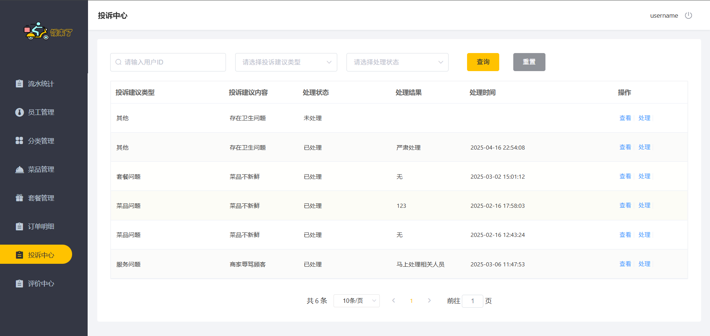
图5.32发布教学课程时序图

5.3.6评价中心
评价中心的主要功能为查看顾客评价内容。商家和员工通过此模块，能够全方位浏览顾客所提交的评价信息。前端借助Axios技术向后端发送获取评价列表数据的请求，后端在接收到请求后，即刻从数据库中查询相应评价信息，并将这些信息完整返回给前端进行展示。在展示界面，商家和员工可按不同维度，如时间顺序、好评差评类别等，对评价进行筛选查看，以便更高效地了解顾客反馈。评价中心界面如图5.33所示。
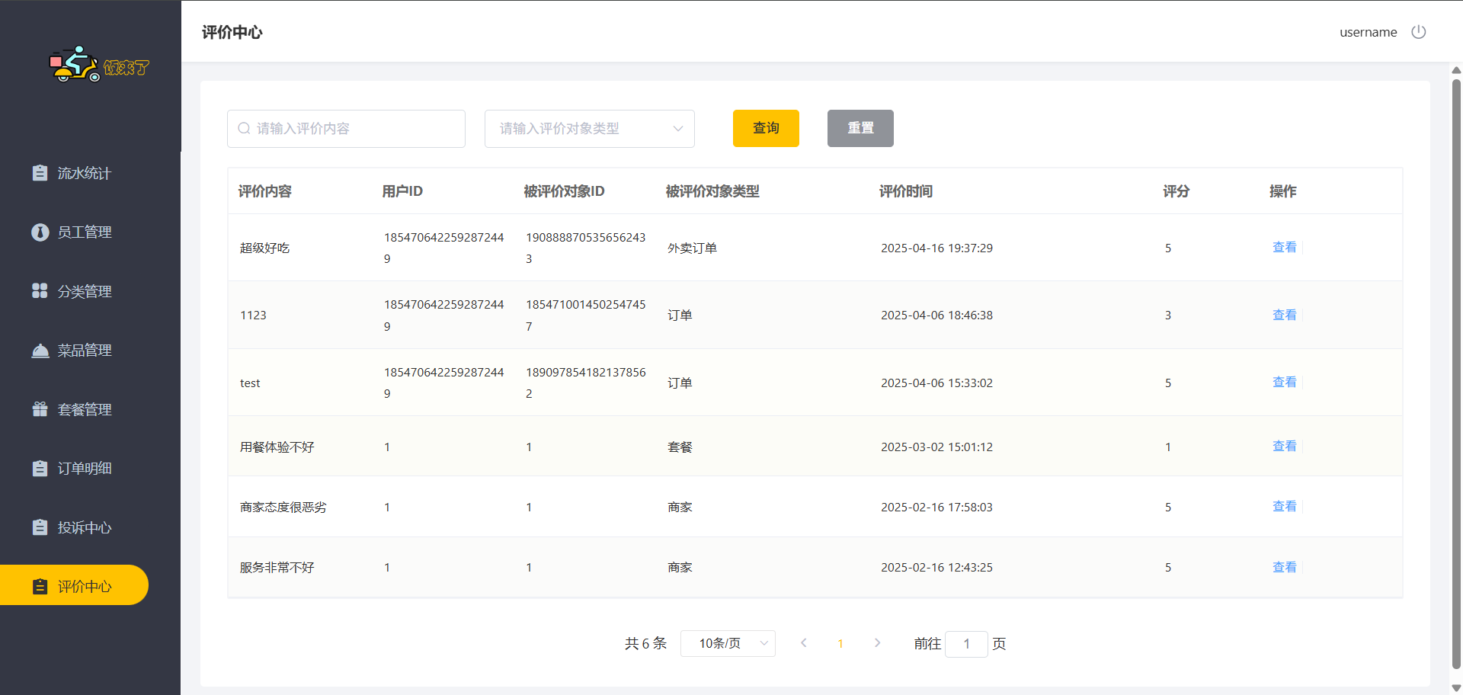
图5.33评价中心界面图

5.4平台管理员服务

5.4.1商家管理
当商家在进行注册请求后，平台管理员就需要在管理员后台进行审核，当状态异常等情况出现时，平台管理员可以对相关商家账号进行禁用，等整改完毕之后又可对账号状态设置为正常状态。当平台管理员点击详情，前端使用Axios技术向后端发起获取商家详情的请求，后端交由MerchantController接收请求，并调用merchantInfoService.getMerchantDetailById(id)方法从数据库中查询该商家的详细信息，包括基本信息（如商家名称、联系方式、营业执照、店铺地址）、审核信息（审核状态、审核时间）等，并将这些信息封装后返回给前端进行展示。平台管理员定期对新注册的商家进行审核，并根据相关规则对商家信息进行审核，审核内容可能包括商家资质、经营范围等点击审核，平台管理员需要给出审核意见，并通过前端发起审核请求，并调用后端服务中的MerchantAuditController。MerchantAuditController会调用merchantAuditService.getMerchantInfoById(id)方法获取商家提交的详细信息。审核完成后，系统会根据审核结果更新商家的审核状态（审核通过、审核不通过等），并将结果通过封装的数据返回给前端，同时通知商家审核结果。平台管理员可根据实际情况对商家进行禁用或启用操作，其流程与审核操作一致，前端通过Axios向后端发送更新商家状态的请求，请求中包含商家ID和要更新的状态（禁用或启用）。商家审核操作的时序图如图5.34所示。商家管理界面如图5.35所示。
图5.34添加用户时序图
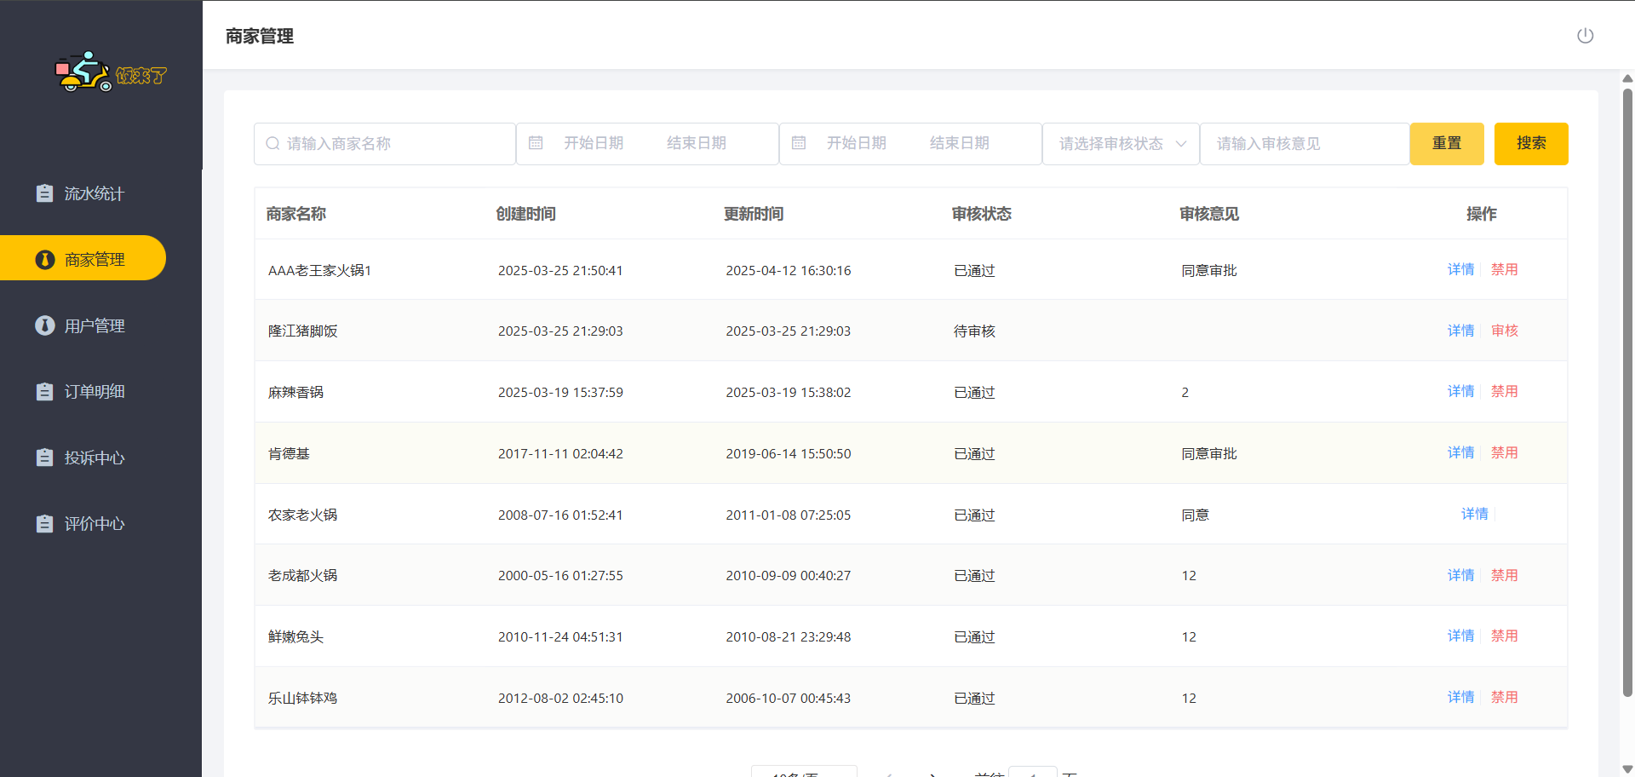
图5.35学生用户管理界面图

5.4.2用户管理
平台管理员在系统中具备对用户进行管理的权限，管理操作主要为用户的禁用与启用。当平台管理员需禁用某个用户时，在前端管理界面选定用户并点击禁用按钮，前端立即使用Axios技术向后端发起携带用户唯一标识ID及禁用指令的禁用请求，此请求先经网关服务调用权限服务鉴权，鉴权不通过则系统抛出权限错误异常终止操作，鉴权通过后网关服务将请求路由至用户管理服务的 UserController，其调用updateUserById()方法依据用户ID更新数据库中该用户状态为禁用，操作结果封装到结果集返回给前端告知平台管理员。启用流程如禁用一致，再次不再赘述。用户管理界面如图5.36所示。
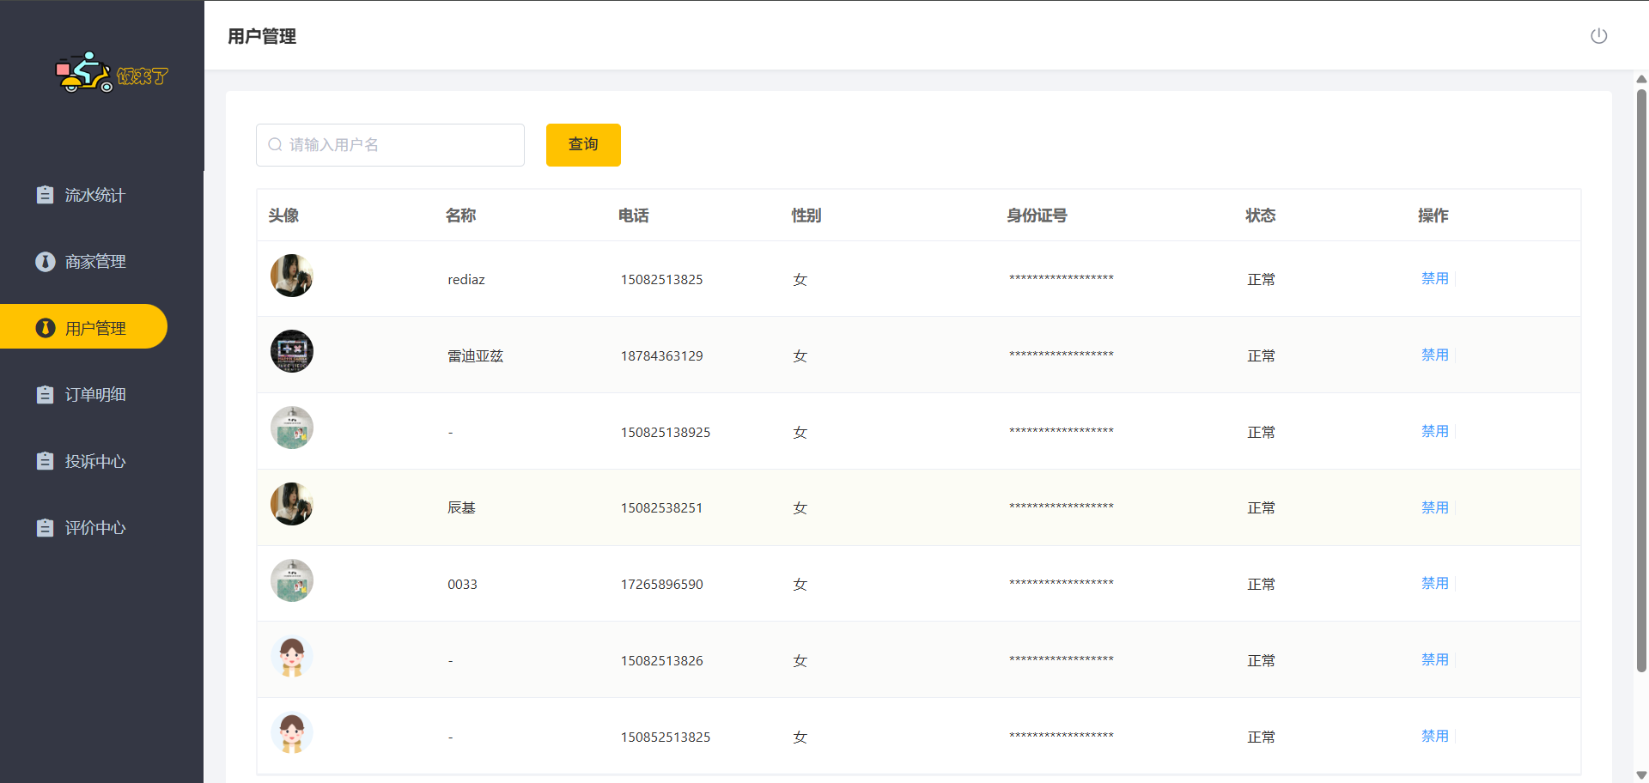
图5.36用户管理界面图

5.4.3订单管理
订单管理主要包含对订单的查看、查询全部订单以及更新订单的状态。商家、员工和平台管理员可以对订单的状态进行更新，平台管理员还具备查询全部订单的功能。前端利用Axios技术向后端发起更新订单状态或查询全部订单的请求，若为更新订单状态请求，后端调用updateById()方法更新数据中的订单数据状态；若为查询全部订单请求，后端从数据库中查询所有订单信息。之后，后端将处理结果信息封装到结果集返回给前端。订单管理界面如图5.37所示。
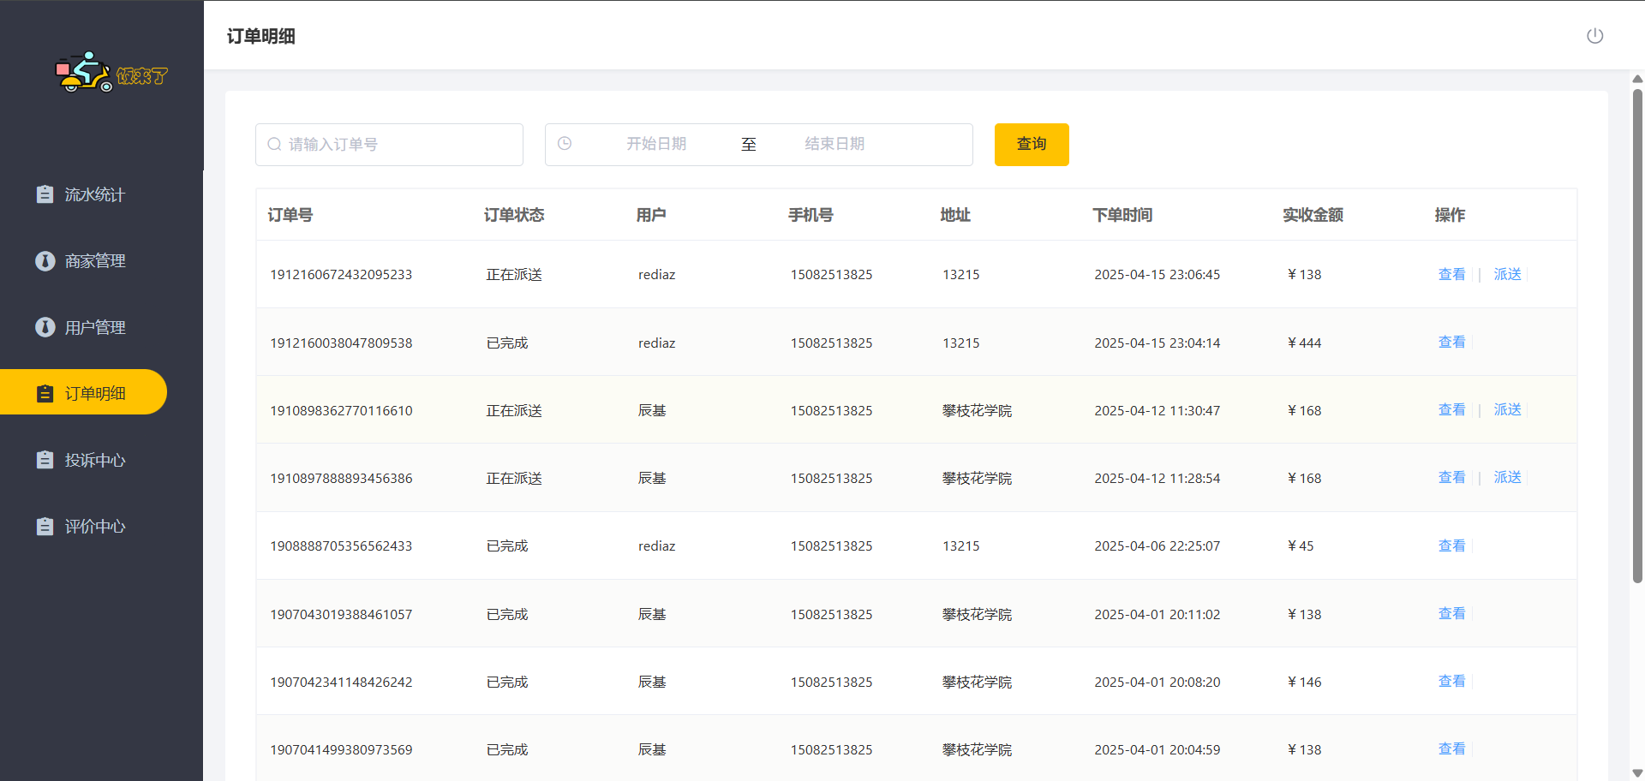
图5.37新增系统管理员界面图

5.4.4投诉中心与评价中心
投诉中心和评价中心在商家服务有所介绍，平台管理端的区别主要是新增了查询全部商家的投诉信息和评价信息的功能，意在平台管理员能实时监督用户对商家的投诉与评价，存在问题能够做到及时整改。投诉中心界面图如图5.38所示，评价中心界面图如图5.39所示。
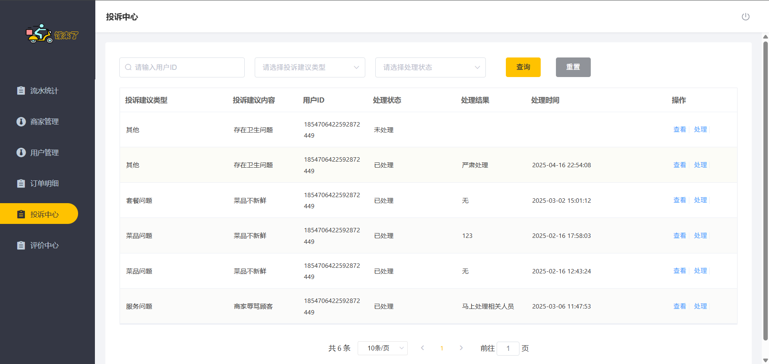
图5.38投诉中心界面图
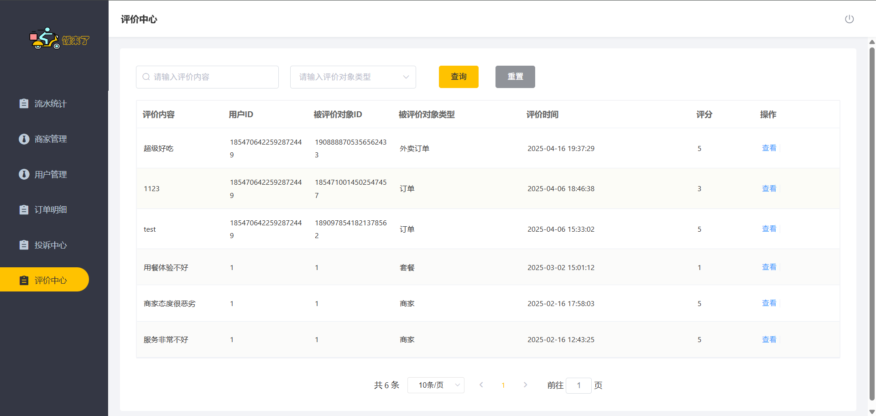
图5.39评价中心界面图

6系统测试

6.1系统测试简介
系统测试作为保障“饭来了”校园外卖平台质量的关键环节，致力于让平台软件架构的各组件与开发需求规范精准匹配，通过科学有序的验证流程挖掘潜在问题。其核心使命在于全面排查平台漏洞，确保各项功能及性能指标契合用户期望，为校园师生打造稳定可靠、便捷高效且安全无忧的外卖服务平台。
整个系统测试进程大致划分为四个关键阶段。初始阶段聚焦于平台各功能模块的正确性验证，涵盖用户注册登录体系、商家入驻管理模块、餐品展示交互界面、订单创建支付流程以及配送状态追踪功能等基础模块。紧接着进入集成测试阶段，将分散的功能模块整合衔接，着重检查模块间协同运作情况，保障前后端接口数据交互的准确性与流畅性，例如用户提交订单后，相关信息能在前端、后端、商家端及配送端之间实现无缝流转与精准反馈。当模块功能及交互逻辑均验证无误后，随即开展需求验证，全方位评估平台是否达成前期设定的用户服务目标，确保学生、商家、配送人员等不同角色在使用过程中均能收获满意体验。最后实施性能综合评估，深度剖析系统性能表现，精准锁定潜在瓶颈并加以优化，同时对系统的稳定性、可靠性及未来扩展潜力进行全面验证，确保平台在订单高峰期等高压力场景下依然能够稳定运行。
在系统开发周期内，单元测试贯穿始终，用于验证单个功能模块的可靠性。待系统开发完成后，启动联合模块测试。具体测试流程包括精心设计测试用例、构建有效测试数据，对平台进行全方位测试，通过对比实际输出与预期结果，准确判断问题根源，无论是系统自身缺陷，还是测试环节偏差，均能针对性地制定解决方案。此过程主要运用黑盒测试策略，从功能需求维度出发，确保平台功能符合设计初衷。​
本项目的系统测试将严格遵循既定流程有序推进。首先借助JUnit工具开展单元测试，对平台各功能模块进行细致入微的检验，夯实功能实现基础；随后利用 Swagger进行接口测试，完成集成测试，保障模块间的协同性与数据交互的稳定性；接着运用Selenium模拟真实用户操作，执行功能测试，全面核查平台功能是否契合校园外卖业务实际需求；再通过JMeter模拟高并发访问场景，开展性能测试，深入评估系统性能与稳定性，定位性能优化方向；最后进行安全测试，采用专业技术手段保障用户隐私数据、支付信息以及平台系统的安全。测试全程涵盖测试计划规划、测试用例设计、测试执行监控、缺陷跟踪管理及测试报告编制等核心环节，以系统化、规范化的测试体系为“饭来了”校园外卖平台的顺利上线与长效运营筑牢质量防线。

6.2部分系统功能测试

6.2.1购物车管理
购物车管理是因为这是用户点餐必不可少的功能，可以对购物车里面的菜品、套餐以及其他信息进行增加、减少和清空。以添加购物车为例，测试用例表如表6.1所示。
表6.1新增购物车测试用例表
测试用例 | AddShoppingCartTest
测试用例名称 | 添加购物车
功能模块 | 购物车管理 | 测试平台 | 所有
测试功能点 | 创作文章
测试目的 | 验证将菜品添加进购物车流程的正确性
预置条件 | 用户已成功登录点餐平台
测试步骤 | - 用户登录点餐平台，进入菜品浏览界面。  - 用户点击菜品对应的选择规格。  - 用户对口味、分量等信息进行选择。  - 加入购物车。
预期效果 | 菜品能够正确的添加进购物车。
实际效果 | 与预期效果一致
结论 | 测试通过
测试用户添加购物车界面如图6.1所示。测试购物车添加成功界面如图6.2所示。
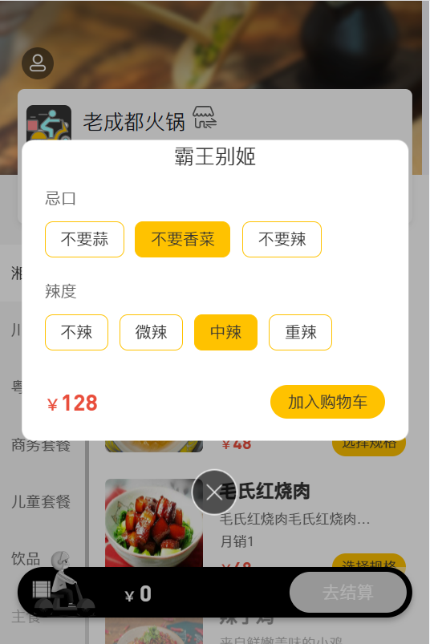
图6.1添加购物车界面
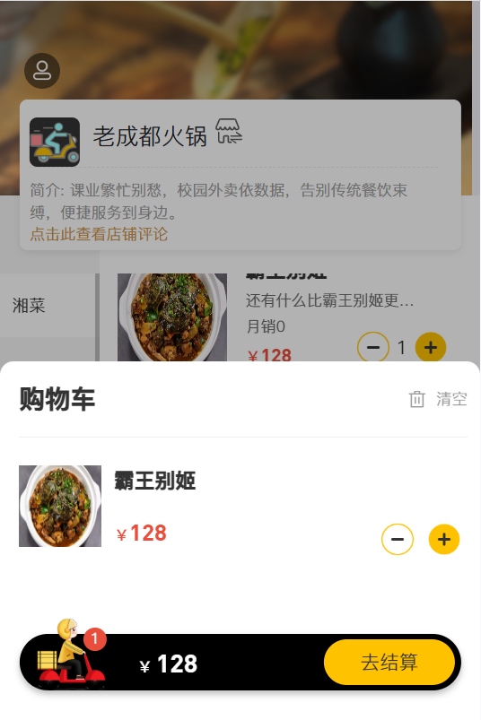
图6.2测试成功界面
经测试，添加购物车功能符合需求无异常，按照相同的测试方法测试清空购物车，减少菜品数量，增加菜品数量等功能，整个购物车管理模块测试符合预期。

6.2.2订单管理
订单管理包含对订单的生成，订单内容的修改，以及订单的状态进行管理等功能。以更新订单状态为例，进行测试，测试用例表如表6.2所示。
表6.2订单管理测试用例表
测试用例 | UpdateOrderTest
测试用例名称 | 订单状态更新功能测试
功能模块 | 订单管理模块 | 测试平台 | 所有
测试功能点 | 验证将订单状态更新流程的正确性
测试目的 | 验证商家能够将订单状态进行更新
预置条件 | 商家已成功登录后台系统，且用户已经将外卖下单
测试步骤 | - 商家登录系统并进入订单明细页面。  - 选择待派送的订单点击派送。
预期效果 | 状态更新成功。
实际效果 | 与预期效果一致
结论 | 测试通过
测试更新订单状态界面如图6.3所示，测试订单状态更新成功界面如图6.4所示。
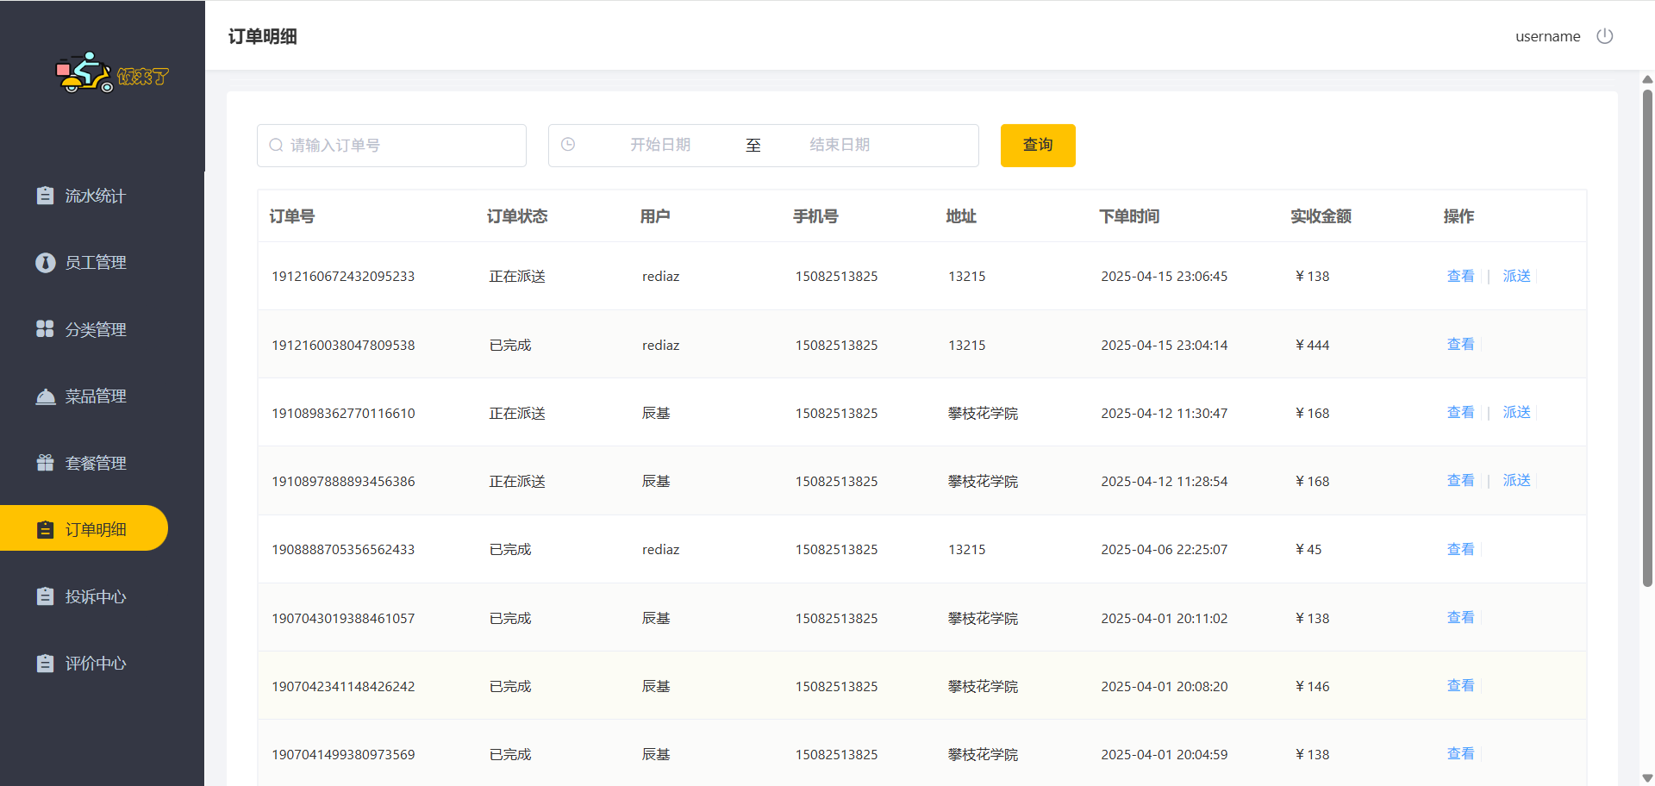
图6.3更新订单状态界面图
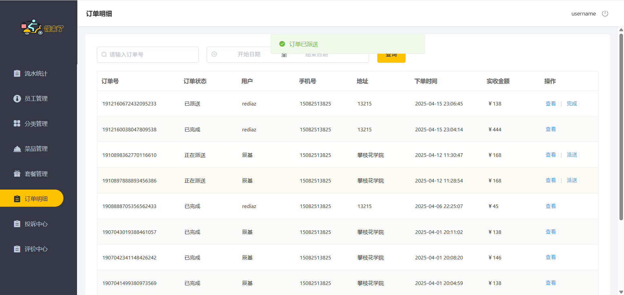
图6.4更新订单状态成功界面图
经测试，更新订单状态功能符合需求且无异常，按照相同的测试方法测试订单生成等功能，整个订单管理模块测试符合预期。

6.2.3支付管理
支付管理包含对订单的支付等功能进行管理。以支付订单为例进行测试，测试用例表如表6.3所示。
表6.3订单支付测试用例表
测试用例 | PayTest
测试用例名称 | 支付功能测试
功能模块 | 支付管理模块 | 测试平台 | 所有
测试功能点 | 订单支付
测试目的 | 验证用户能够将订单进行支付
预置条件 | 用户已登录系统并将菜品添加到购物车，并将购物车结算。
测试步骤 | - 用户登录系统并进入菜品浏览页面。  - 用户添加菜品。  - 用户点击去结算。  - 用户选择支付宝支付。  - 用户点击去支付。  - 用户输入支付宝账号密码完成支付
预期效果 | 用户支付成功，未满足条件的操作被正确拒绝。
实际效果 | 与预期效果一致
结论 | 测试通过
测试订单支付如图6.5、图6.6所示，测试成功界面如图6.7所示。
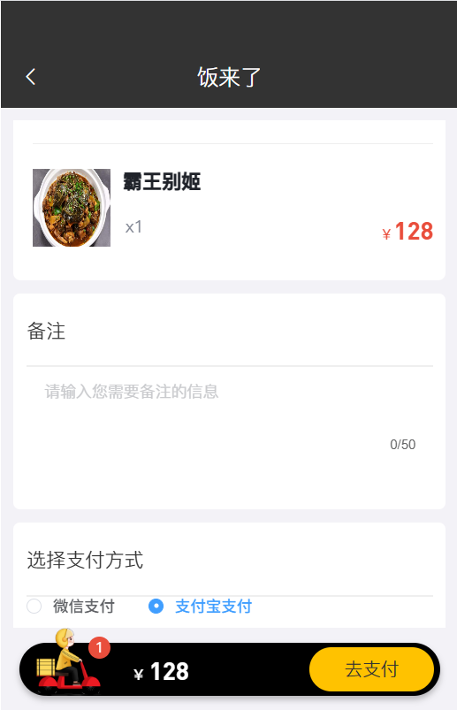
图6.5订单支付测试图
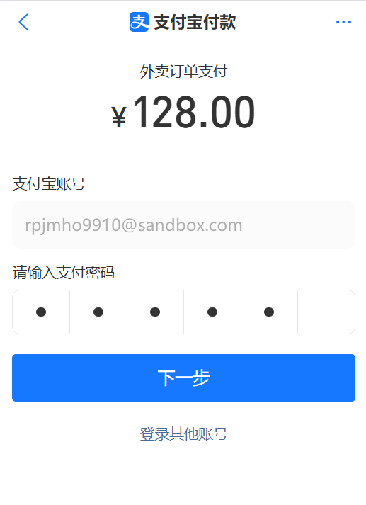
图6.6订单支付测试图

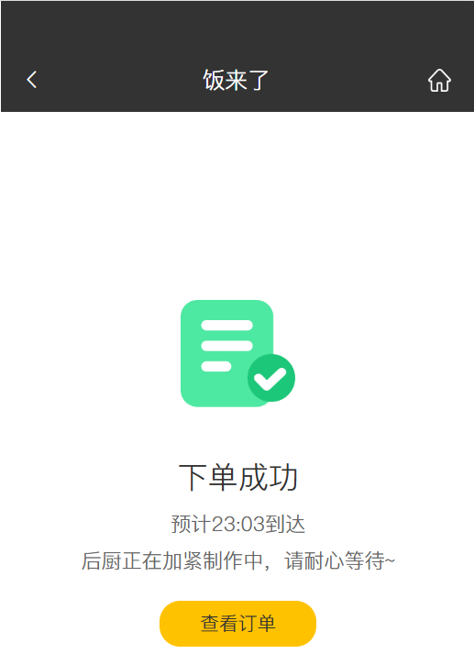
图6.7测试成功图
经测试，订单支付功能符合需求且无异常，整个支付管理模块测试符合预期。

6.2.4地址管理
地址管理包含对地址的新增、修改、删除以及设置默认地址等功能进行管理。以添加收货地址为例进行测试，测试用例表如表6.4所示。
表6.4新增地址测试用例表
测试用例 | AddAddressTest
测试用例名称 | 新增地址功能测试
功能模块 | 地址管理模块 | 测试平台 | 所有
测试功能点 | 新增地址
测试目的 | 验证用户能够新增地址信息
预置条件 | 用户已登录系统并且进入地址管理页面
测试步骤 | - 用户登录系统并进入地址管理页面。  - 用户点击添加收货地址。  - 用户填写联系人、手机号、收货地址等信息。  - 用户点击保存地址。
预期效果 | 用户添加地址成功，未满足条件的操作被正确拒绝。
实际效果 | 与预期效果一致
结论 | 测试通过
测试新增地址界面如图6.8、图6.9所示，测试成功界面如图6.10所示。
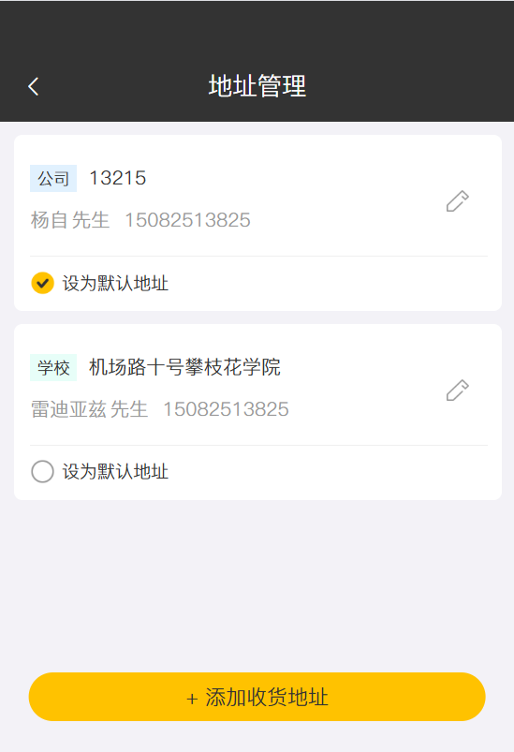
图6.8新增地址测试图
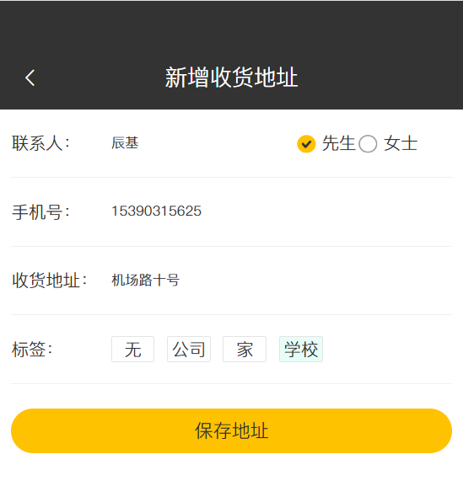
图6.9新增地址测试图
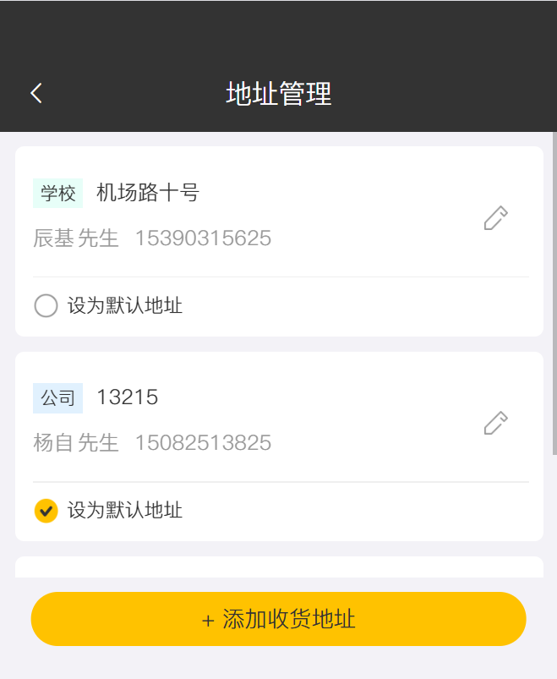
图6.10测试成功图
经测试，新增地址功能符合需求且无异常，按照相同的测试方法测试新增、修改、删除以及设置默认地址等功能，整个地址管理模块测试符合预期。

6.2.5评价管理
评论管理包含对订单的评价、以及评价内容查看等功能进行管理。以订单评价为例进行测试，测试用例表如表6.5所示。
表6.5订单评价测试用例表
测试用例 | AddEvaluationTest
测试用例名称 | 订单评价功能测试
功能模块 | 评价管理模块 | 测试平台 | 所有
测试功能点 | 评价内容校验，打分校验
测试目的 | 验证用户是否可以正常评价订单
预置条件 | 管理员订单处于完成状态
测试步骤 | - 用户登录点餐平台，并进入历史订单页面。  - 用户点击评价。  - 用户填写评价内容。  - 点击提交评价。
预期效果 | 评价成功。
实际效果 | 与预期效果一致
结论 | 测试通过
订单评价界面如图6.11所示，测试成功界面如图6.12所示。
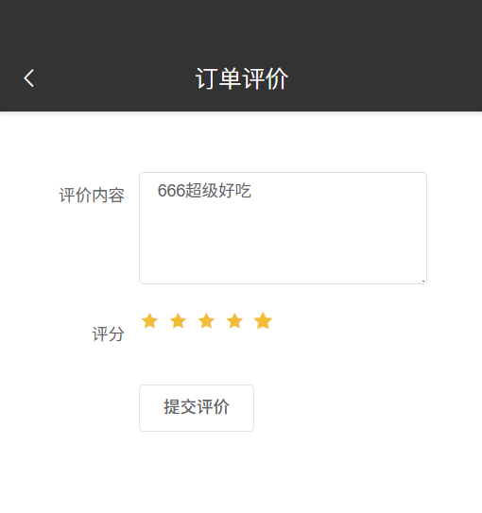
图6.11发布教学课程界面图
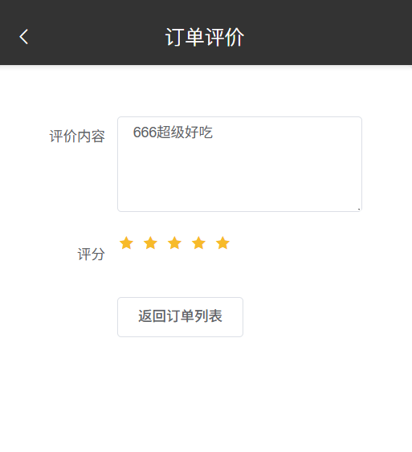
图6.12测试成功界面图
经测试，订单评价功能符合需求且无异常，按照相同的测试方法测试新增、以及评价内容查看等功能，整个评价管理模块测试符合预期。

6.2.6投诉管理
投诉管理包含对发起投诉、查看投诉、处理投诉等功能。以处理投诉为例进行测试，测试用例表如表6.6所示。
表6.6处理投诉测试用例表
测试用例 | ComplaintUpdateTest
测试用例名称 | 处理投诉功能测试
功能模块 | 投诉管理模块 | 测试平台 | 所有
测试功能点 | 投诉内容，投诉状态更新
测试目的 | 确保平台管理员能够对投诉信息进行处理进行反馈
预置条件 | 平台管理员已登录且处于投诉中心界面
测试步骤 | - 平台管理员进入投诉中心界面。  - 平台管理员点击某条未处理投诉的处理按钮。  - 输入处理信息和处理状态。  - 点击确定。
预期效果 | 文章被成功下架，作者接收到邮件通知
实际效果 | 与预期效果一致
结论 | 测试通过
投诉处理测试界面如图6.13所示，测试成功界面如图6.14所示。
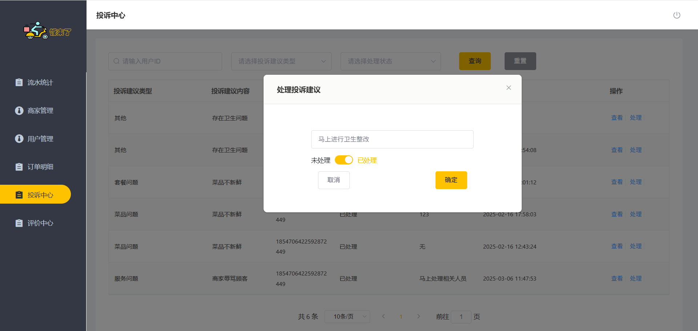
图6.13处理投诉界面图
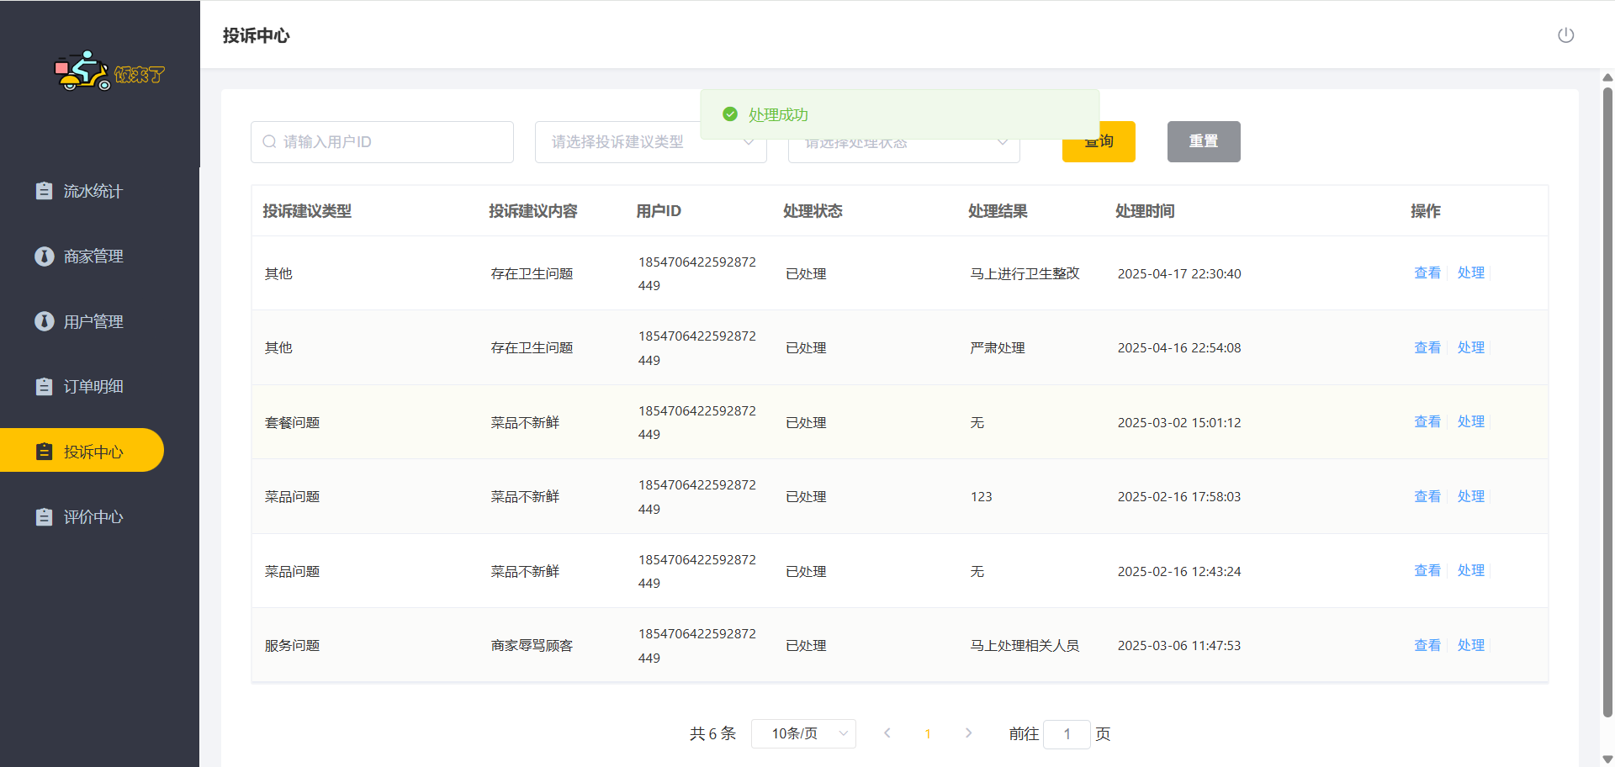
图6.14测试成功界面图
经测试，投诉处理功能符合需求且无异常，按照相同的测试方法测试发起投诉、查看投诉等功能，整个投诉管理模块测试均符合预期。

6.2.7员工管理
员工管理主要包含是商家对员工进行新增、修改、禁用、启用等功能，以禁用员工为例进行测试，其测试用例表如表6.7所示。
表6.7删除员工测试用例表
测试用例 | EmpDeleteTest
测试用例名称 | 禁用员工测试
功能模块 | 员工管理模块 | 测试平台 | 所有
测试功能点 | 禁用员工
测试目的 | 确保商家可以禁用员工并接收到成功提示
预置条件 | 商家已登录且处于员工管理界面
测试步骤 | - 商家登录并进入员工管理界面。  - 商家选择需要禁用的员工数据。  - 点击禁用并确认。  - 系统处理禁用请求并返回操作结果提示。
预期效果 | 员工禁用成功，系统显示“账号状态更改成功”提示
实际效果 | 与预期效果一致
结论 | 测试通过
员工禁用测试成功界面如图6.15所示。
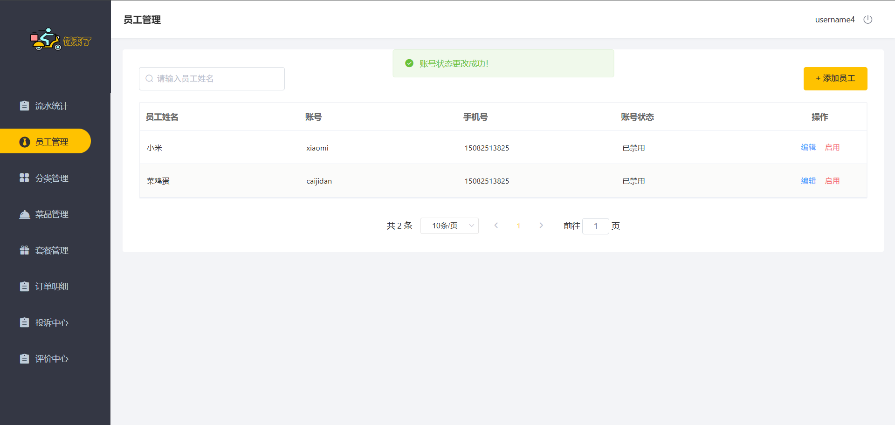
图6.16禁用员工测试成功界面

6.2.8商家管理
商家管理在整个点菜系统里面尤为重要，是一切的基础。其功能包含商家注册、商家审核、商家禁用等功能，以审核商家为例进行测试，测试用例表如表6.8所示。
表6.8商家审核测试用例表
测试用例 | MerchantAuditTest
测试用例名称 | 审核商家测试
功能模块 | 商家管理模块 | 测试平台 | 所有
测试功能点 | 对商家进行审核，并能够进行登录
测试目的 | 确保商家能顺利审核
预置条件 | 平台管理员已登录后台管理系统
测试步骤 | - 平台管理员登录后台管理系统。  - 点击进入商家管理页面。  - 点击待审核商家对应的审核按钮。  - 输入审核原因。  - 点击确定。
预期效果 | 商家审核通过
实际效果 | 与预期效果一致
结论 | 测试通过
商家测试界面如图6.17所示。商家登录成功界面如图6.18所示。
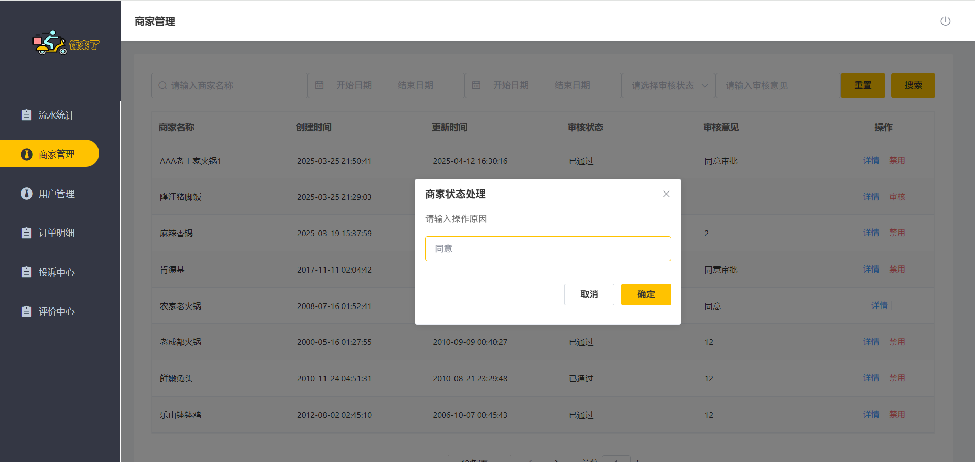
图6.17商家测试界面图
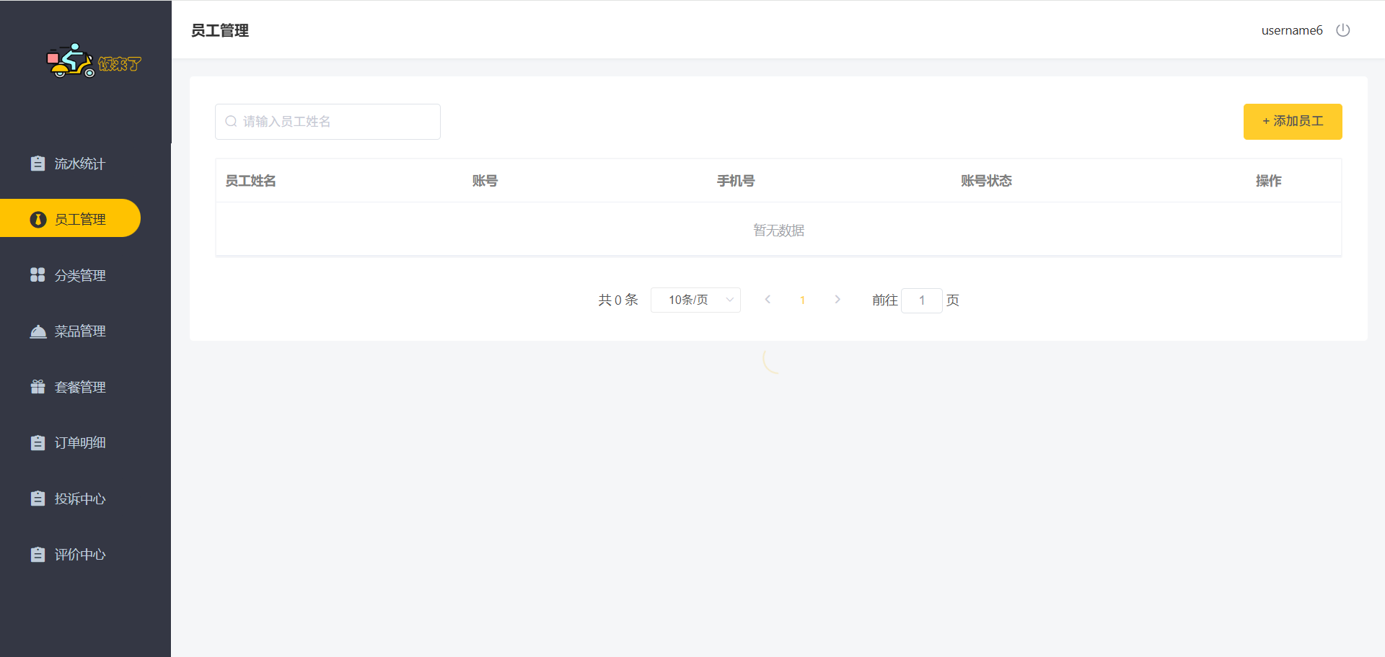
图6.18商家登录成功界面图
经测试，商家审核测试无误，并且商家注册账号能正常登录，符合测试预期。按照相同方式对商家注册、商家禁用等功能进行测试，均符合预期通过测试。

6.2.9数据统计分析测试
在“饭来了”校园后台管理中，管理员、商家或员工能够查看系统销售的数据，其中包含最畅销菜品、总销售单数、各菜品销售柱状图、近七日销售数据等、以便于对商家整体销售情况能够有清晰的了解。因此对数据统计分析测试进行验证。测试用例表如表6.9所示。
表6.9数据统计分析测试用例表
测试用例 | DataStstisTest
测试用例名称 | 数据统计分析查看测试
功能模块 | 数据统计分析模块 | 测试平台 | 所有
测试功能点 | 数据统计分析渲染
测试目的 | 确保商家进入后台管理系统能看到数据统计分析详情
预置条件 | 商家已登录后台管理系统
测试步骤 | - 商家登录后台管理系统。  - 进入后台管理系统首页。  ③查看首页上的统计分析图。
预期效果 | 商家能够在首页顺利查看到正确的数据统计分析详情
实际效果 | 与预期效果一致
结论 | 测试通过
数据可视化界面如图6.19所示。
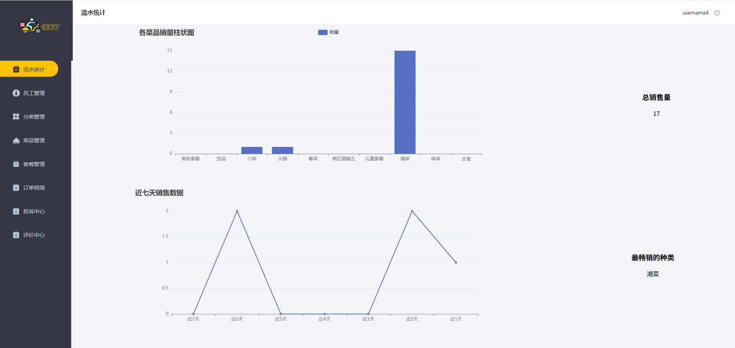
图6.19数据可视化界面图
登录商家账号，经测试统计分析渲染功能正常。

6.3系统性能测试

6.3.1响应时间
响应时间作为衡量“饭来了”校园外卖平台性能的核心指标，是指平台从接收用户操作请求到完成响应反馈所需的时间周期。这一指标直接影响用户的操作体验流畅度，对平台服务质量起着决定性作用。登录系统运行相关功能，大多页面渲染以及接口响应时间均控制在50ms以内，该测试结果说明“饭来了”校园外卖平台的响应时间较短，符合系统设计的标准。其测试结果详情如图6.20所示。
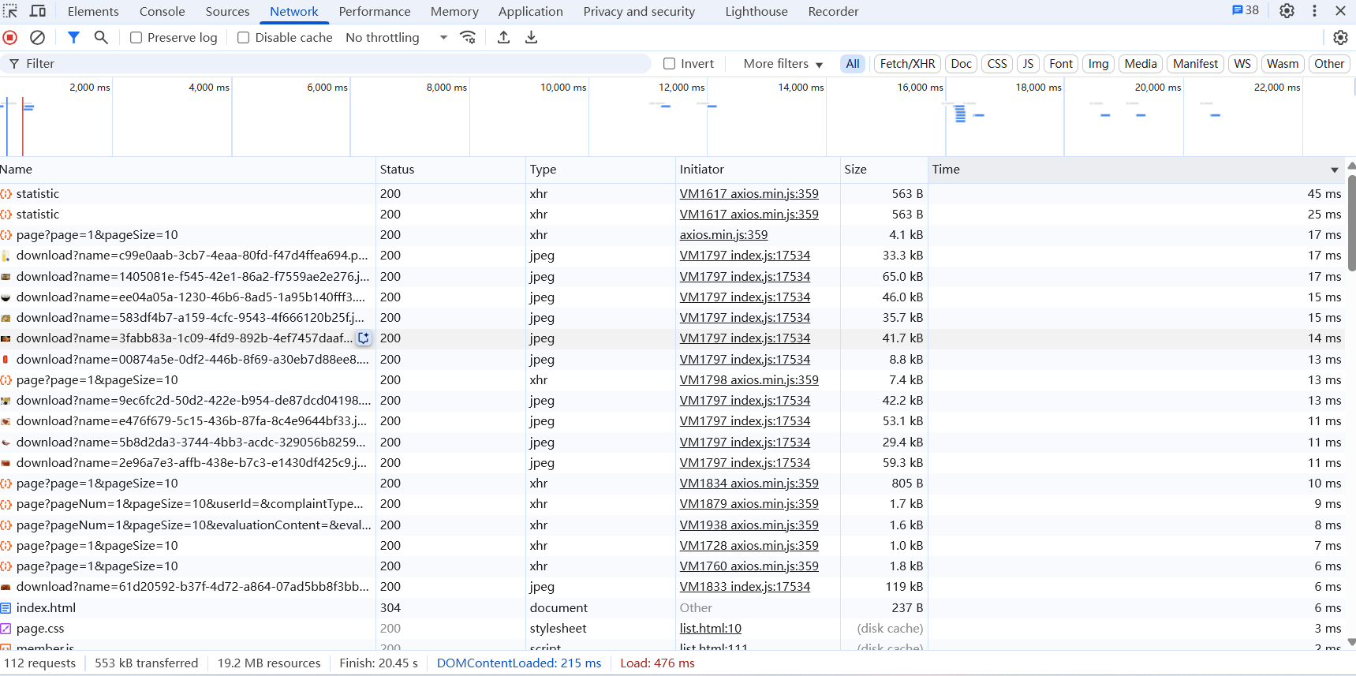
图6.20请求响应时间

6.3.2安全性
安全性是“饭来了”校园外卖平台稳定运行的重要保障。为验证平台在数据安全方面的防护能力，测试过程针对用户注册与登录阶段的密码验证及加密机制展开了专项测试。经测试，用户密码在传输过程中均以密文形式呈现，且无法通过常规手段解密还原，成功杜绝了数据在传输过程中被窃取或篡改的风险。同时，对数据库中存储的密码进行检查，也均为加密后的MD5值，进一步确保了数据存储的安全性。这一系列测试结果表明，“饭来了”校园外卖平台的安全防护机制切实有效，能够为用户数据安全筑牢防线。详情如图6.21所示。
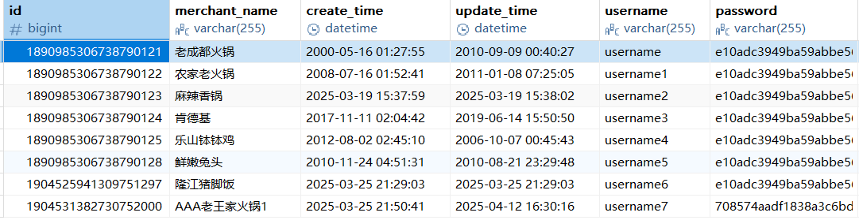
图6.21数据库加密字段

6.3.3可靠性
“饭来了” 校园外卖平台依托GitHub进行版本管理，为验证其可靠性保障能力，测试从多个维度展开。首先，模拟系统开发过程中的多次迭代，检查GitHub是否能完整保存各个版本的代码，经测试，不同迭代版本的代码均能准确存储，且版本回溯功能正常，方便开发团队随时调取历史版本，有效保障了代码资产的安全性。详情如图6.22所示。
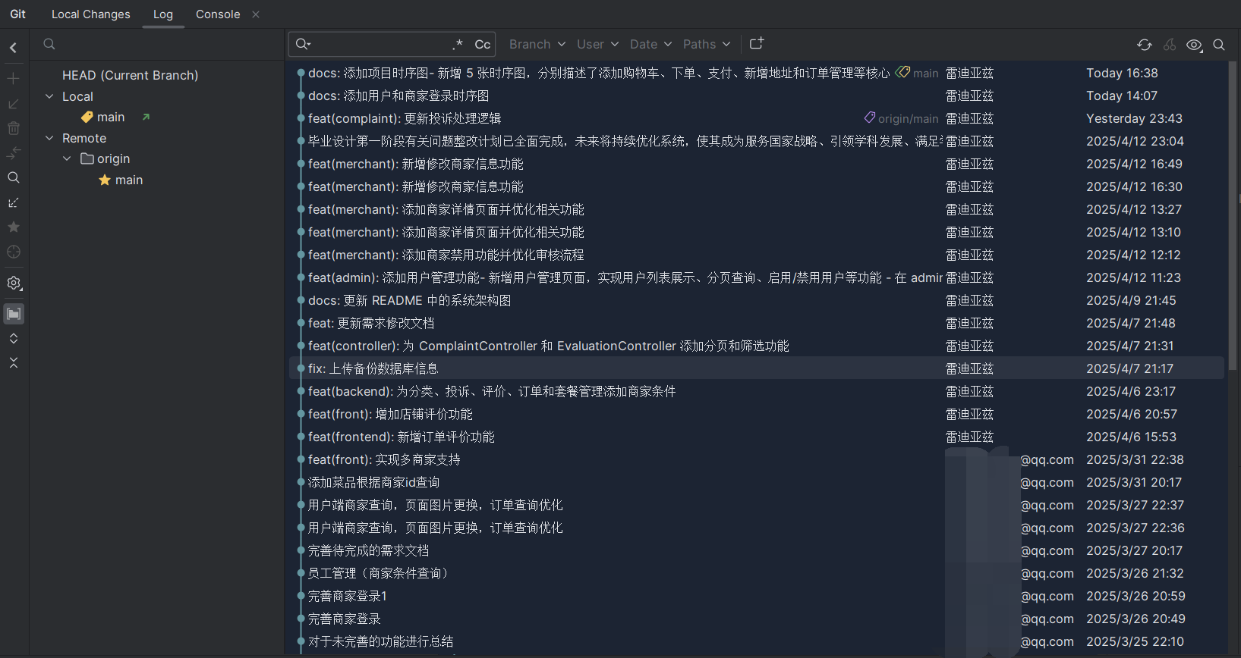
图6.22 Git提交历史

6.4测试结论
在数计云社区系统的开发期间，实施单元测试和功能测试对于验证系统关键功能的有效性和稳定性至关重要。尽管这些测试能够校验数计云社区系统的关键方面，但由于测试场景有限，并不能全面覆盖所有潜在的问题。因此，在数计云社区系统正式运行中可能会发现一些未被测试发现的缺陷和问题。为了进一步增强数计云社区系统的稳定性和可扩展性，积极收集和采纳用户反馈至关重要。用户反馈可以使开发团队更好地理解数计云社区系统在现实环境中的表现和用户的实际需求，帮助开发者及时修复存在的问题，并持续进行数计云社区系统的优化和升级，以提升用户体验和系统的整体性能。
在数计云社区系统的单元测试阶段，测试结果表明所有组件均符合预期，确保了模块的功能正确性。集成测试显示，系统各部分之间以及整个系统的协作性良好。功能测试验证了系统满足业务需求，且业务流程高效且简洁。性能测试阶段，数计云社区系统表现出稳定的性能，能够满足实际使用需求。安全测试证实，数计云社区系统能有效保障用户数据和系统安全，确保数据的完整性与保密性。

总结
本次毕业设计从系统设计到最终的开发实现，经历了多个关键阶段，从系统设计到最终的开发实现，包括需求调研、可行性研究、需求分析、技术选型、系统架构设计、数据库设计、UI设计、前后端分离开发、软件测试，以及系统漏洞修复等。项目的启动阶段涉及与目标用户和指导教师的深入交流，明确系统的主要功能和优化的业务流程，这对后续的技术选择和系统设计起到了基础性的指导作用。
在技术选型和系统设计阶段，综合考虑了开发的简便性、系统的稳定性、可扩展性和易维护性等多方面因素，选择使用Java进行后端开发，采用Vue.js开发前端界面。后端框架选择了SpringBoot和SpringCloudAlibaba来构建微服务架构，以及MyBatis-Plus来辅助进行数据持久化操作。此外采用MySQL数据库存储系统的数据，配合Redis进行数据缓存处理，采用RabbitMQ做消息队列处理异步业务，旨在提高系统的响应速度和效率。
系统的开发阶段包括前后端的并行开发，前端通过API与后端进行数据交互，利用Swagger2工具管理API文档，降低了系统的耦合度，并便于后期的代码维护。系统实装了多种功能，包括学生管理、权限分配、社区管理员管理、创作文章、发起问答、学生参加活动、聊天功能、发表动态、学习教学课程、面经管理、系统配置以及数据监控等功能。
尽管数计云社区系统已经具备了丰富的功能和良好的基础架构，但在实际运用中仍存在一些不足之处，例如数据库设计的某些冗余部分，社团活动和项目申请的审核流程还不够完善，以及系统的性能仍有进一步优化的空间。数计云社区的更新和迭代主要依赖于系统上线后的学生用户反馈，以持续提升系统的整体性能和用户体验。

参考文献
- 曹亚霖.基于B/S架构的高校物资管理系统设计与开发[J].网络安全和信息化,2025,(02):83-85.
- 钱志森.基于B/S架构的计量公共服务平台设计与应用[J].市场监管与质量技术研究,2024,(02):23-25+33.
- 刘宇辰.基于BS架构的教育资源集成共享平台设计与应用[J].无线互联科技,2024,21(11):42-44.
- 相景丽.MySQL数据库技术在校园信息管理中的应用研究[J].信息记录材料,2025,26(03):104-106+131.
- 昝国宁,王雨晴,刘娇龙,等.MySQL数据库自动化运维管理系统的设计与实现[J].铁路计算机应用,2024,33(09):39-43.

致谢
落笔匆匆，十七年的求学生涯也划上了句号，古人都说是十年寒窗苦读，听起来很漫长，走完这段路程也不过尔尔。

